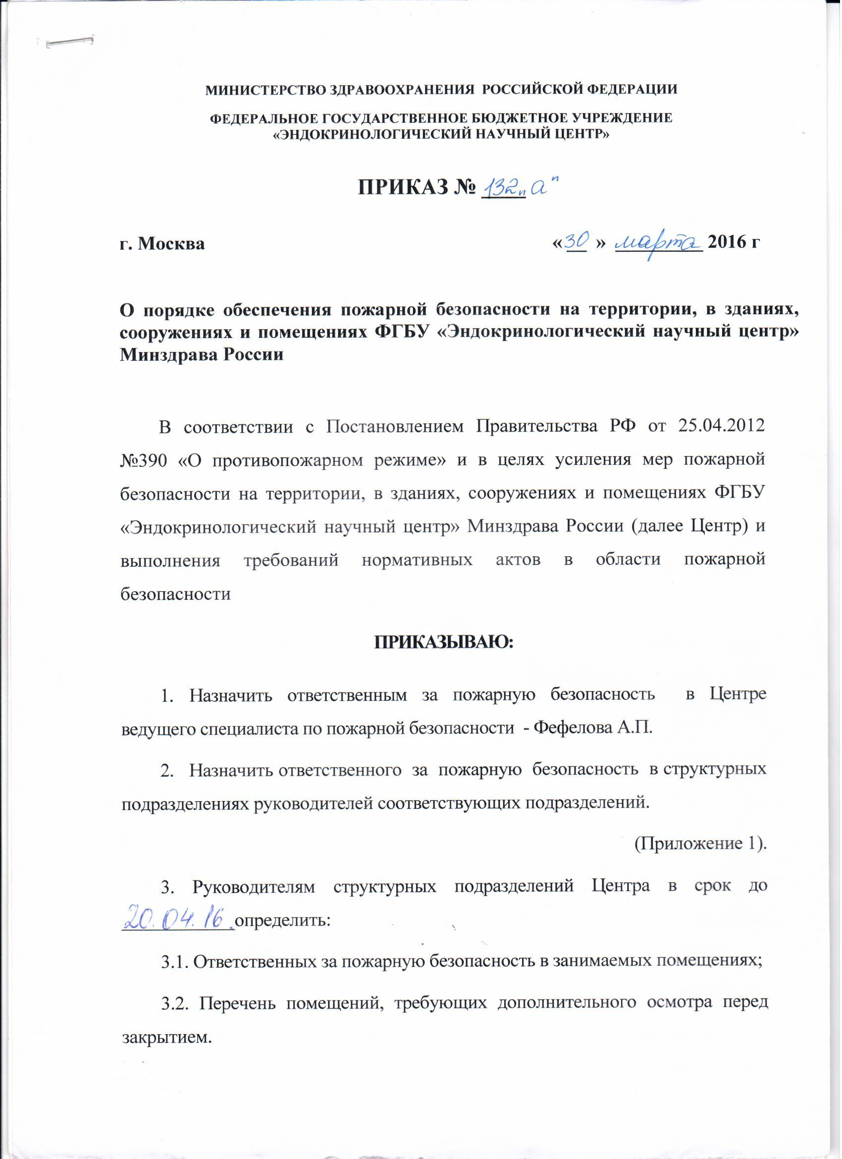

4. Утвердить следующие инструкции (памятки):
4.1.Общеобъектовая инструкция о мерах пожарной безопасности
(Приложение 2);
4.2. Инструкция о мерах пожарной безопасности в лечебных помещениях
(Приложение 3);
4.3. Инструкция о мерах пожарной безопасности в административных и офисных помещениях
(Приложение 4);
4.4. Инструкция о мерах пожарной безопасности в технических помещениях
(Приложение 5);
4.5. Инструкция о мерах пожарной безопасности в помещениях материального склада «кладовой»
(Приложение 6);
4.6. Инструкция о мерах пожарной безопасности в кислородной станции и в помещениях компрессорных»
(Приложение 7);
4.7. Инструкция по осмотру помещений перед их закрытием по окончания рабочего дня и на выходные и праздничные дни
(Приложение 8);
4.8. Инструкция о мерах пожарной безопасности при проведении строительно-монтажных и ремонтных работ
(Приложение 9);
4.9. Инструкция о мерах пожарной безопасности при проведении временных огневых и других пожароопасных работ (Приложение 10);

4.10. Инструкция о мерах пожарной безопасности в подземной автостоянке в административном корпусе Центра.

(Приложение 11);
4.11. Инструкция по эксплуатации насосной станции пожаротушения и автоматической установки спринклерного пожаротушения
(Приложение 12);

4.12. Инструкция о порядке действий дежурного обслуживающего персонала при поступлении сигнала о пожаре или повреждений на приемно-контрольную аппаратуру установок пожарной автоматики в зданиях Центра

(Приложение 13);
4.13. Инструкции по действиям должностных лиц, медицинского и обслуживающего персонала при возникновении пожара в зданиях и сооружениях Центра.
(Приложение 14);
4.14. Инструкции по действиям заведующих структурных подразделений, дежурных врачей, дежурных обслуживающего технического персонала при возникновении пожара в зданиях и сооружениях Центра.
(Приложение 15);
4.15. Инструкция о порядке взаимодействия сотрудников охраны (ООО ЧОП) с администрации Центра при пожаре и других чрезвычайных ситуациях в зданиях и сооружениях Центра
(Приложение 16);
4.16. Инструкция о порядке совместных действий администрации Центра и пожарной охраны при ликвидации пожара
(Приложение 17);
4.17. Памятка для должностных лиц, производящих осмотр противопожарного состояния помещений Центра перед их закрытием по окончании работы на выходные и праздничные дни
(Приложение 18);
4.18. Памятка действия обслуживающего персонала при возникновении пожара в Центре в ночное (дневное) время
(Приложение 19);
4.19. Памятка о правилах пожарной безопасности в пансионате
(Приложение 20).

5. Обеспечить выполнение требований «Правил противопожарного режима в Российской Федерации (ППР-2012), Правил пожарной безопасности для города Москвы, Правил пожарной безопасности для учреждений здравоохранения» (ППБО 07-91), строительных норм и правил, стандартов, норм технологического проектирования и других утвержденных в установленном порядке нормативных документов, регламентирующих требования пожарной безопасности, а также Инструкций по мерам пожарной безопасности (Приложения 2 - 20).

6. Проводить противопожарные инструктажи (первичный, повторный, внеплановый, текущий) непосредственно на рабочем месте со всеми вновь принятыми на работу.

7. Систематически проводить обучение пожарно-техническому минимуму: руководителей структурных подразделений, главного инженера; главного механика; главного энергетика; ведущего специалиста по пожарной безопасности и лиц, назначенных ответственными за пожарную безопасность, а также выполняющих работу с повышенной пожарной опасностью (инженер медгазовой службы), до начала самостоятельного выполнения работ (в течение месяца после приема на работу и с последующей периодичностью не реже одного раза в три года после последнего обучения, а инженер медгазовой службы – ежегодно).

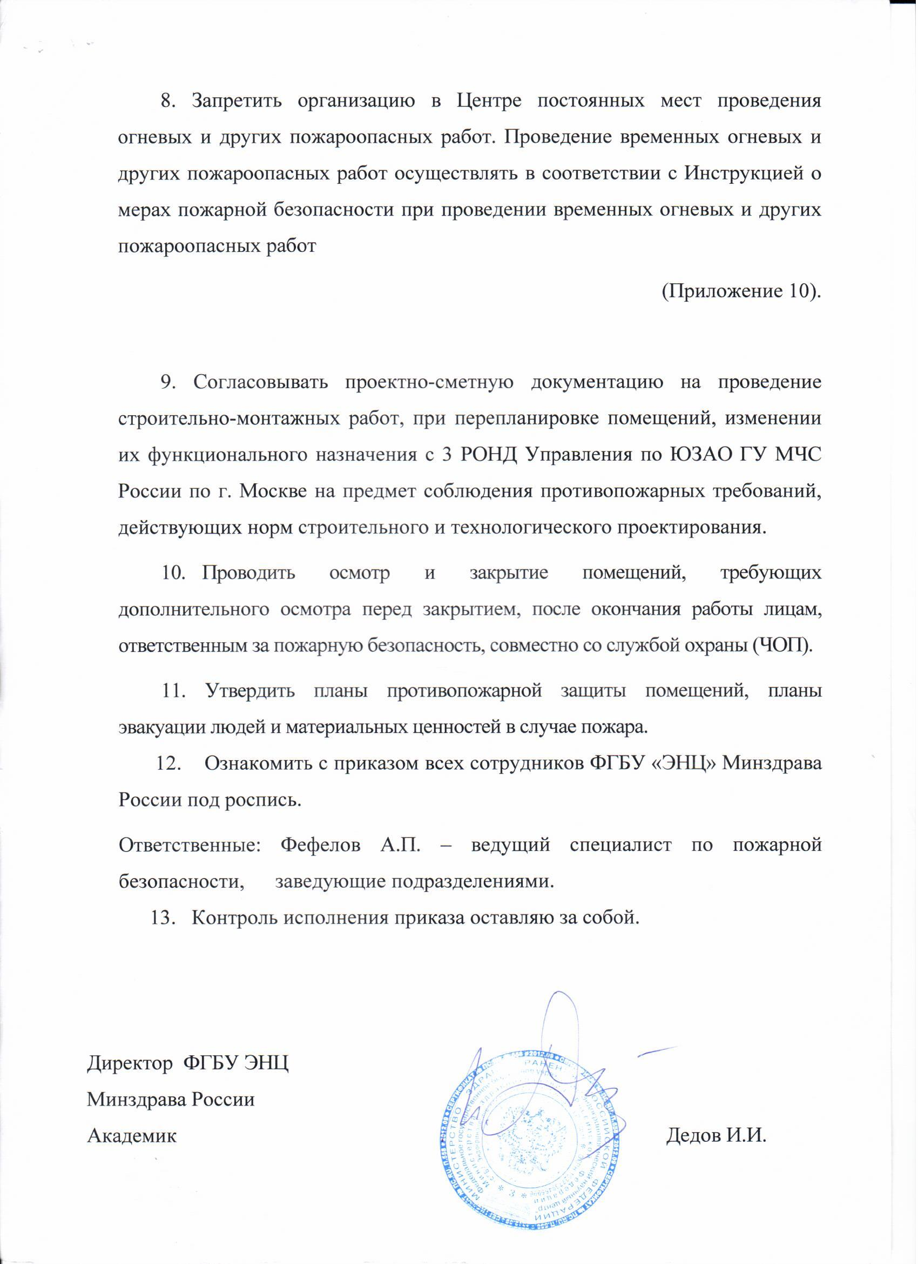

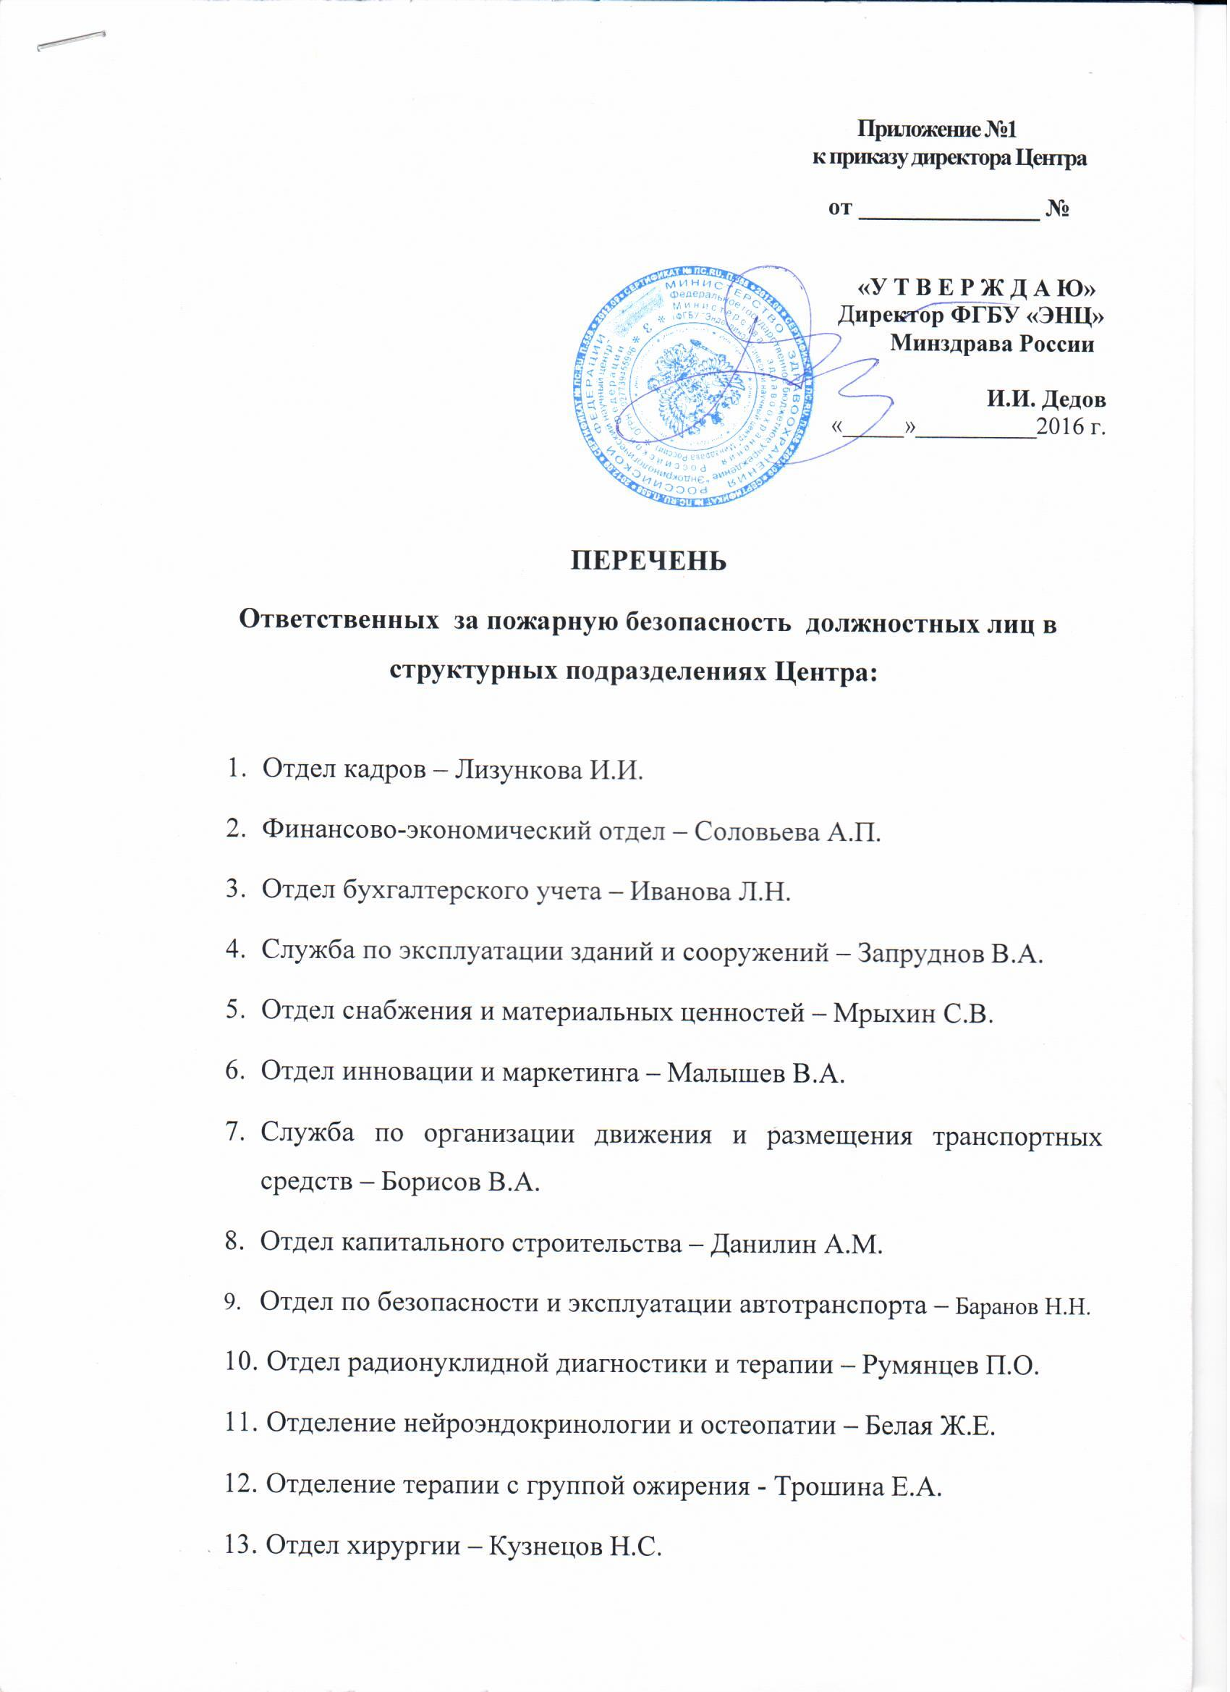

- Лечебно-диагностическое отделение эндокринной гинекологии – Андреева Е.Н..
- Лечебно-диагностическое отделение андрологии и урологии – Курбатов Д.Г.
- Лечебно-диагностическое отделение вспомогательных репродуктивных технологий – Витязева И.И.
- Отделение диабетической нефропатии и гемодиализа –
Шамхалова М.Ш.
- Лечебно-диагностическое отделение диабетической ретинопатии и офтальмохирургии – Липатов Д.В.
- Отделение диабетической стопы – Галстян Г.Р.
- Отдел кардиологии – Калашников В.Ю.
- Отделение програмного обучения и лечения – Майоров А.Ю.
- Отделение эпидемиологии и Государственного регистра сахарного диабета – Викулова О.К.
- Детское отделение сахарного диабета – Кураева Т.Л.
- Отделение тиреоидологии, репродуктивного и соматического развития – Ширяева Т.Ю.
- Детское отделение опухолей эндокринной системы –Карева М.А.
- Отдел лучевой диагностики – Воронцов А.В.
- Отделение рентгенодиагностики и рентгеновской компьютерной томографии – Ремезов О.В.
- Отделение терапии эндокринопатий – Савельева Л.В.
- Отделение наследственных эндокринопатий – Тюльпаков А.Н.
- Лечебно-реабилитационный отдел (Москворечье) – Ульянова И.Н.
- Научно-организационный отдел – Маколина Н.П.
- Отдел координации и контроля медицинской помощи населению – Плохая А.А.
- Аппарат управления (клиника) – Свириденко Н.Ю.
- Операционный блок - Деркач Д.А.
- Отделение анестезиологии-реанимации – Кац Л.Е.
- Нейрохирургическое отделение – Григорьев А.Ю.
- Научно-консультативно-диагностический отдел - Волеводз Н.Н.
- Лаборатория генетики и клинической иммунологии (Москворечье) – Иванова О.Н.
- Лаборатория гормонального анализа (Москворечье) – Гончаров Н.П.
- Отдел фундаментальной патоморфологии – Абросимов А.Ю.
- Отделение радионуклидной диагностики – Дектярев М.В.
- Отделение радионуклидной терапии – Шеремета М.С.
- Кабинет рентгенэндоваскулярной диагностики – Терехин С.А.
- Детское приемное отделение – Светлова Г.Н.
- Перинатальный центр – Станоевич И.В.
- Детское хирургическое отделение – Карпачев С.А.
- Клинико-диагностическая лаборатория – Ильин А.В.
- Лаборатория цитологии и цитогенетики - Абдулхабирова Ф.М.
- Кабинет УЗИ – Артемова А.М.
- Отделение УЗИ - Солдатова Т.В.
- Приемное отделение – Семенова И.В.
- Отдел медицинских информационных технологий – Реутов К.Л.
- Стоматологическое отделение – Белоусова Е.А.
- Отделение реабилитации – Гаврилова Е.Ф.
- Заведующая аптекой – Максимова В.П.
- Отделение персональной терапии эндокринопатий –
Жимиркина М.Л.
- Дневной стационар общей эндокринологии – Кононенко И.В.
- Лечебно-диагностическое отделение клинической реабилитации – Лапшин Н.Н.
- Центральное стерилизационное отделение – Емельянова Т.И.
- Пансионат – Сухарева Л.М.
- Конференц-зал – Горохов Э.Ю.
- Интернет-библиотека, аудитории – Маколина Н.П.
- Служба по эксплуатации зданий и сооружений – Филенков В.В.
- Энергетический комплекс ЭНЦ (эл. трансформаторные подстации, щитовые, ГРЩ, ВРУ, дизель-генераторы, электросети) – главный энергетик Лепешкин Э.В.
- Тепловые, коммуникационные сети, системы холодоснабжения (ИТП, ЦТП, чиллеры, фанкойлы, холодильные машины, вентиляторные градирни) - главный механик – Макаренко О.М.
- Помещения для систем вентиляции и кондеционирования воздуха; систем приточно-вытяжной противодымной вентиляции - Афанасьев С.П.
- Административно-хозяйственный отдел – Цыганкова О.В.
- Центральный склад – Никонов Е.П.
- Гаражные боксы, подсобные и технические помещения –
Дородных Н.И.
- Кислородная станция, компрессорные, кислородораспределительное оборудование – Лапин М.А.
- Пожарные эвакуационные выходы, пожаробезопасные зоны, коридоры, лестничные клетки, лифтовые холлы, подвальные и чердачные помещения, входные группы, места общего пользования, территории ЭНЦ - Соколенко М.Г.

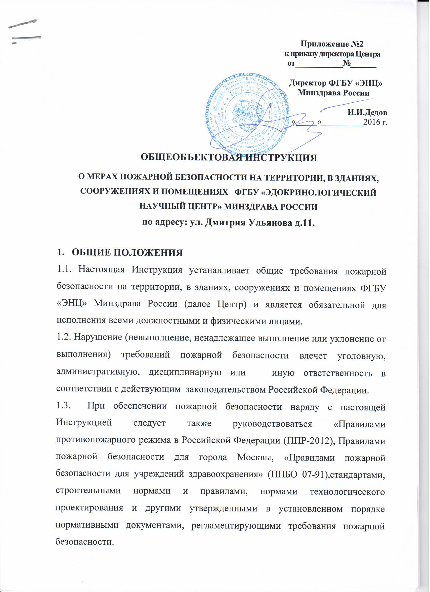

1.4. На территории, в зданиях и сооружениях ФГБУ «ЭНЦ» Минздрава России должна быть обеспечена безопасность людей при пожаре. Это обеспечивается комплексом инженерно-технических мероприятий и выполнением всеми работниками ЭНЦ требований пожарной безопасности.
1.5. Все работники ЭНЦ должны допускаться к работе только после прохождения противопожарного инструктажа, а при изменении специфики работы проходить дополнительное обучение по предупреждению и тушению возможных пожаров в порядке, установленном в учреждении.
1.6. Общее руководство и ответственность за правильную организацию мер пожарной безопасности в административных и служебных помещениях возложено на руководителя ФГБУ «ЭНЦ» Минздрава России.
1.7. Ответственность за выполнение противопожарных требований в помещениях ФГБУ «ЭНЦ» Минздрава России возлагается на лиц, назначенных соответствующим приказом по объекту. Фамилии имя отчество ответственных лиц указывается на табличках, укрепляемых на внутренней стороне полотна входной двери помещений.
1.8. Помещения должны быть обеспечены первичными средствами пожаротушения в соответствии с приложением 1,2 ППР-2012 (огнетушители (ОВП-5, ОУ-5, ОП-5(3), пожарный щит, асбестовое полотно, ящик с песком) согласно норм положенности.
1.9. Места установки средств связи и сигнализации (телефоны, ручные пожарные извещатели) должны быть снабжены табличками о порядке вызова пожарной охраны и подачи сигнала тревоги.
1.10. Все средства противопожарной защиты (автоматические установки пожаротушения - «АУСП; АУГП; АУПП») и автоматической охранно-пожарной сигнализации должны постоянно содержаться в полной готовности к действию для ликвидации пожара.
  - Контроль за соблюдением правил пожарной безопасности, за содержанием средств пожаротушения и автоматической охранно-пожарной сигнализацией, за проведением занятий по пожарно-техническому минимуму и за проведением противопожарных инструктажей осуществляет ответственный за пожарную безопасность объекта.

2. Требования пожарной безопасности к
территории, зданиям, сооружениям, помещениям, эвакуационным путям.

2.1. Содержание территории

2.1.1. Запрещается использовать противопожарные расстояния между зданиями, сооружениями и строениями для складирования материалов, оборудования, тары, для стоянки транспорта и строительства (установки) временных зданий, сооружений и бытовок.
2.1.2. Запрещается использовать для стоянки автомобилей разворотные и специальные площадки, предназначенные для установки пожарно-спасательной техники. Дороги, проезды и подъезды к зданиям и сооружениям, наружным пожарным лестницам и пожарным гидрантам должны быть всегда свободными для проезда пожарной техники, содержаться в исправном состоянии, а зимой быть очищенными от снега и льда. Максимальная скорость движения транспортных средств по территории Центра и в подземной автостоянке не должна превышать 10 км/ч.
2.1.3. О закрытии дорог и проездов для их ремонта или по другим причинам, препятствующим проезду пожарных машин, необходимо немедленно сообщать в подразделения пожарной охраны.
2.1.4. На период закрытия дорог в соответствующих местах должны быть установлены указатели направления объезда или устроены переезды через ремонтируемые участки и подъезды к водоисточникам (крышкам пожарных гидрантов).
2.1.5. Запрещается располагать временные строения и оборудование на территории Центра без согласования с ОКС ФГБУ «ЭНЦ», службами эксплуатации и охраны.
2.1.6. Курение на территории и в помещениях ФГБУ «ЭНЦ» Минздрава Р.Ф. в соответствии с Ст. 12 №15-ФЗ от 23.02.2013г. запрещено.
2.1.7. У гидрантов, а также по направлению движения к ним должны быть установлены соответствующие указатели. На них должны быть четко нанесены цифры, указывающие расстояния до крышек пожарных гидрантов.
2.1.8. Монтаж и эксплуатация электроустановок и электротехнических изделий должно осуществляться в соответствии с требованиями нормативных документов по пожарной безопасности, в том числе Правил устройства электроустановок (ПУЭ), Правил технической эксплуатации электроустановок потребителей (ПЭЭП), Правил техники безопасности при эксплуатации электроустановок потребителей (ПТБ).
2.1.9. Эксплуатация систем отопления, вентиляции и кондиционирования воздуха должна осуществляться в соответствии с техническими документами завода изготовителя и требований нормативных документов.
2.1.10. Ремонт и техническое обслуживание электроустановок и электротехнических изделий, систем отопления, вентиляции и кондиционирования воздуха, установок и систем автоматической противопожарной защиты проводится только специально обученным персоналом, имеющих специально оформленный допуск.
2.1.11. Проведение временных огневых и других пожароопасных работ в Центре осуществляется на основании Инструкции о мерах пожарной безопасности при проведении сварочных и других огневых работ и ППР-2012.
2.1.12. В подземной автостоянке должен, разработан план расстановки транспортных средств с описанием очередности и порядка их эвакуации при пожаре, а также оснащение автостоянки буксирными тросами и штангами из расчета 1 трос (штанга) на 10 единиц техники.
2.2. Содержание зданий, сооружений, помещений, эвакуационных путей.

2.2.1. Для всех производственных и складских помещений должна быть определена категория взрывопожарной и пожарной опасности, а также класс зоны по правилам устройства электроустановок, которые обозначаются на дверях помещений.
2.2.2. Противопожарные системы и установки (противодымная защита, средства пожарной автоматики, системы противопожарного водоснабжения, противопожарные двери, клапаны, другие защитные устройства в противопожарных стенах и перекрытиях и т.п.) помещений, зданий и сооружений должны постоянно содержаться в исправном рабочем состоянии. Устройства для самозакрывания дверей должны находиться в исправном состоянии. Не допускается устанавливать какие-либо приспособления, препятствующие нормальному закрыванию противопожарных или противодымных дверей (устройств).
2.2.3. Во всех помещениях Центра должны быть вывешены инструкции о мерах пожарной безопасности, таблички с указанием ответственного лица за обеспечение пожарной безопасности и номера телефона пожарной охраны.
2.2.4. Все помещения Центра должны быть обеспечены первичными средствами пожаротушения согласно норм положенности и оборудованы знаками пожарной безопасности в соответствии с требованиями ГОСТ Р 12.4.026-2001.
2.2.5. На этажах зданий должны быть вывешены на видных местах планы эвакуации сотрудников и материальных ценностей в случае пожара и других стихийных бедствиях.
2.2.6. В зданиях, сооружениях, помещениях Центра ЗАПРЕЩАЕТСЯ:
2.2.6.1. Хранение и применение, кроме специально оборудованных для этих целях помещениях, легковоспламеняющихся жидкостей (ЛВЖ) и горючих жидкостей (ГЖ), баллонов с газами, товаров в аэрозольной упаковке, целлулоида и других взрывопожарных веществ и материалов;
2.2.6.2. Использовать вентиляционные камеры и другие технические помещения для хранения оборудования, мебели и других предметов;
2.2.6.3. Проводить перепланировки помещений, изменения их функционального назначения без разработки и согласования соответствующей документации;
2.2.6.4. Проводить перепланировку объемно-планировочных решений эвакуационных путей и выходов, в результате которой ухудшаются условия эвакуации людей, и ограничивается доступ к огнетушителям, пожарным кранам и другим средствам пожарной безопасности;
2.2.6.5. Загромождать мебелью, оборудованием и другими предметами эвакуационные проходы и выходы;
2.2.6.6. Использовать бытовые электронагревательные приборы;
2.2.6.7. Устраивать в тамбурах выходов вешалки для одежды, а также хранить (в том числе временно) инвентарь и материалы;
2.2.6.8. Ковры, ковровые дорожки и другие покрытия полов в помещениях должны надежно крепиться к полу;
2.2.6.9. Курить на территории и в помещениях Центра;
2.2.6.10. Хранить и применять ЛВЖ и ГЖ. более сменной потребности в специально оборудованных для этих целях местах;
2.2.6.11. Устраивать пороги на путях эвакуации (за исключением порогов в дверных проемах), раздвижные и подъемно-опускные двери и ворота, вращающиеся двери и турникеты, а также другие устройства, препятствующие свободной эвакуации людей;
2.2.6.12. Загромождать эвакуационные пути и выходы (в том числе проходы, коридоры, тамбуры, галереи, лифтовые холлы, лестничные площадки, марши лестниц, двери, эвакуационные люки) различными материалами, изделиями, оборудованием, производственными отходами, мусором и другими предметами, а также блокировать двери эвакуационных выходов;
2.2.6.13. Фиксировать самозакрывающиеся двери лестничных клеток, коридоров, холлов и тамбуров в открытом положении (если для этих целей не используются устройства, автоматически срабатывающие при пожаре), а также снимать их;
2.2.6.14. Закрывать жалюзи или остеклять переходы воздушных зон в незадымляемых лестничных клетках;
      - Заменять армированное стекло обычным в остеклении дверей и фрамуг;
2.2.6.16. Изменять направление открывания дверей, за исключением дверей, открывание которых не нормируется или к которым предъявляются иные требования в соответствии с нормативно правовыми актами;
2.2.6.17. Ковры, ковровые дорожки и другие покрытия полов на объекте и на путях эвакуации должны надежно крепиться к полу.
2.2.7. Запрещается:
- эксплуатировать электропровода и кабели с видимыми нарушениями изоляции;
- пользоваться розетками, рубильниками, другими электроустановочными изделиями с повреждениями;
- обертывать электролампы и светильники бумагой, тканью и другими горючими материалами, а также эксплуатировать светильники со снятыми колпаками (рассеивателями), предусмотренными конструкцией светильника;
- пользоваться электроутюгами, электроплитками, электрочайниками и другими электронагревательными приборами, не имеющими устройств тепловой защиты, а также при отсутствии или неисправности терморегуляторов, предусмотренных конструкцией;
- применять нестандартные (самодельные) электронагревательные приборы;
- оставлять без присмотра включенными в электрическую сеть электронагревательные приборы, а также другие бытовые электроприборы, в том числе находящиеся в режиме ожидания, за исключением электроприборов, которые могут и (или) должны находиться в круглосуточном режиме работы в соответствии с инструкцией завода-изготовителя;
- размещать (складировать) в электрощитовых (у электрощитов), у электродвигателей и пусковой аппаратуры горючие (в том числе легковоспламеняющиеся) вещества и материалы;
- при проведении аварийных и других строительно-монтажных и реставрационных работ использовать временную электропроводку, включая удлинители, сетевые фильтры, не предназначенные по своим характеристикам для питания применяемых электроприборов.
2.2.8. Эвакуационное освещение должно включаться автоматически при прекращении электропитания рабочего освещения.
2.2.9. Запрещается пользоваться неисправными газовыми приборами, а также устанавливать (размещать) мебель и другие горючие предметы, и материалы на расстоянии менее 0,2 метра от бытовых газовых приборов по горизонтали и менее 0,7 метра - по вертикали (при нависании указанных предметов и материалов над бытовыми газовыми приборами).
2.2.10. При эксплуатации систем вентиляции и кондиционирования воздуха запрещается:
- оставлять двери вентиляционных камер открытыми;
- закрывать вытяжные каналы, отверстия и решетки;
- подключать к воздуховодам газовые отопительные приборы;
- выжигать скопившиеся в воздуховодах жировые отложения, пыль и другие горючие вещества.
2.2.11. Нарушения огнезащитных покрытий (штукатурка, специальных красок, лаков и т.п.) строительных конструкций, горючих отделочных материалов – должны немедленно устраняться.
2.2.12. Запрещается оставлять личный, а также служебный автотранспорт на крышках колодцев пожарных гидрантов, к ним должен быть обеспечен круглогодичный проезд пожарной техники.
2.2.13. Пожарные гидранты должны быть своевременно очищены от снега и льда в холодное время года.
2.2.14. Мероприятия по обеспечению пожарной безопасности при проведении пожароопасных работ:
К пожароопасным работам относятся:
- огневые работы (огневой разогрев битума, газо- и электросварочные работы, газо- и электрорезательные работы, бензино- и керосинорезательные работы, паяльные работы, резка металла механизированным инструментом);
- окрасочные работы;
- работы с применением клеев, мастик, битумов, полимерных и различных горючих материалов.
2.2.14.1. На проведение огневых работ (огневой разогрев битума, газо- и электросварочные работы, газо и электрорезательные работы, бензино и керосинорезательные работы, паяльные работы, резка металла механизированным инструментом) на временных местах (кроме строительных площадок и частных домовладений) лицом, ответственным за пожарную безопасность, оформляется наряд-допуск на выполнение огневых работ установленной форме, предусмотренной приложением №4 (ППР-2012).
2.2.14.2. При выполнении огневых работ ответственными лицами, а также исполнителями в полной мере обеспечиваются организационные и технические меры, направленные на соблюдение требований пожарной безопасности, данные меры указываются в наряде – допуске.
2.2.14.3. При проведении огневых работ в Центре должны выполняться «Правила противопожарного режима в Российской Федерации раздел XVI п.395 «Пожароопасные работы».

2.2.15. Порядок осмотра и закрытия помещений по окончания работы.
2.2.15.1. После окончания работы производственные, административные, служебные помещения и склады проверяют внешним визуальным осмотром;
2.2.15.2. В случае обнаружения работником неисправностей необходимо доложить о случившемся непосредственному руководителю;
2.2.15.3. Все огневые работы необходимо заканчивать не менее чем за два часа до окончания рабочей смены с целью установления факта отсутствия возгорания;
2.2.15.4. Закрывать помещение в случае обнаружения, каких либо неисправностей, которые могут повлечь за собой возгорание или травмирование работников, категорически запрещено;
2.2.15.5. Запрещается оставлять по окончании рабочего времени не обесточенными электроустановки и бытовые электроприборы в помещениях, в которых отсутствует дежурный персонал, за исключением дежурного освещения, систем противопожарной защиты, а также других электроустановок и электротехнических приборов, если это обусловлено их функциональным назначением и (или) предусмотрено требованиями инструкции по эксплуатации;
2.2.15.6. После окончания работы произвести противопожарный осмотр помещений Центра (привести в порядок свое рабочее место, выключить свет и обесточить электрооборудование, закрыть окна и двери) с оформлением записи в специальном журнале и сдать ключи на пост охраны.

3. Обязанности ответственных лиц за пожарную безопасность

3.1. Руководители структурных подразделений и лица, ответственные за пожарную безопасность, ОБЯЗАНЫ:
3.1.1. Обеспечить соблюдение противопожарного режима и требований настоящей инструкции о мерах пожарной безопасности;
3.1.2. Знать характеристики пожарной опасности применяемого оборудования;
3.1.3. Проводить периодические осмотры служебных помещений с целью контроля за содержанием путей эвакуации, первичных средств пожаротушения и т.д. и принимать незамедлительные меры по устранению выявленных нарушений противопожарного режима;
3.1.4. Проводить первичные инструктажи на рабочем месте перед началом производственной деятельности со всеми принятыми на работу;
3.1.5. Следить за тем, чтобы после окончания работы производилась уборка рабочих мест, отключались электропотребители, за исключением дежурного освещения и электроустановок, которые по условиям технологических процессов должны работать круглосуточно;
3.1.6. Обеспечить исправное содержание и постоянную готовность к действию средств противопожарной защиты, пожарной сигнализации и связи;
3.1.7. Не допускать проведение работ с применением открытого огня, электросварочных и других работ в непредусмотренных для этой цели местах без письменного разрешения руководства Центра;
3.1.8. Знать правила содержания и применения, имеющихся в Центре первичных средств пожаротушения и обеспечить их постоянную готовность.

4. Все сотрудники ФГБУ «ЭНЦ» Минздрава России обязаны:

4.1. Выполнять все требования пожарной охраны по обеспечению пожарной безопасности в помещениях и строго соблюдать настоящую инструкцию.
4.2. Знать расположение средств пожаротушения (огнетушителей, пожарных щитов и др.) и уметь ими пользоваться.
4.3. Знать местонахождение выключателей электроэнергии, ключей от дверей.
4.4. Соблюдать правила эксплуатации электропроводки, электроборудования и приборов. Обо всех неисправностях сообщать ответственному лицу за противопожарное состояние помещений.
4.5. Поддерживать чистоту и порядок в помещении и местах общего пользования.
4.6. Во всех случаях обнаружения нарушений противопожарного режима, а также повреждений противопожарного оборудования немедленно сообщать ответственному лицу.
4.7. После окончания работы произвести противопожарный осмотр помещений Центра (привести в порядок свое рабочее место, выключить свет и обесточить электрооборудование, закрыть окна и двери) с оформлением записи в специальном журнале по сдаче объекта под охрану.
4.8. Знать действия по плану эвакуации из помещений при пожаре.
4.9. Знать «Правила противопожарного режима в Российской Федерации (ППР-2012) и порядок действия при пожаре.
4.10. В зданиях и помещениях ЗАПРЕЩАЕТСЯ:
    - Пользоваться бытовыми электронагревательными приборами (электроплитками, электрочайниками, микрволновыми печами и др.) без специального разрешения администрации;
    - Курение на территории и в помещениях ФГБУ «ЭНЦ» Минздрава Р.Ф. в соответствии с Ст. 12 №15-ФЗ от 23.02.2013г;
    - Загромождать пути эвакуации посторонними предметами и материалами;
    - Хранение и использование легковоспламеняющих и горючих жидкостей, огнеопасных материалов;
    - Загромождение подступов к первичным средствам пожаротушения;
    - Использовать средства пожаротушения не по назначению;
    - Пользоваться неисправными электроприборами, штепсельными розетками, выключателями, самостоятельно производить монтаж электропроводки;
4.10.8. Пользоваться бытовыми нагревательными приборами (электроплитками, электрочайниками, электрокипятильниками, водонагревателями, титанами, тостерами и т.п.) вне специально приспособленного для этой цели помещения. Для кипячения инструментов должны применяться стерилизаторы с закрытыми спиралями;
4.10.9. Оставление без присмотра находящихся под напряжением потребителей электрического тока (бытовых кондиционеров, обогревателей, вентиляторов и т.п.);
4.10.10. Использование неисправных электрорезеток, электропроводок с поврежденной изоляцией, предохранителей кустарного производства (“жучков”) и электросетей- времянок;
4.10.11. Проводить самостоятельно ремонт токопотребителей, вентиляционных установок и электрооборудования;
4.10.12. Использовать на путях эвакуации перегородки из стеклопрофилита;
4.10.13. Проводить перепланировку помещений, изменять их функциональное назначение без разработки проекта и его согласования с пожарной охраной.

4.11. Порядок использования первичных средств пожаротушения.
4.11.1. Первичные средства пожаротушения, используемые на объекте, должны быть исправны, обеспечено их количество;
4.11.2. Огнетушители должны размещаться на видных, легкодоступных местах на высоте 1,5 м, где исключено их повреждение, попадание на них прямых солнечных лучей, непосредственное воздействие отопительных и нагревательных приборов;
4.11.3. Пожарные краны должны быть оборудованы рукавами и стволами, помещенными в шкафы, которые пломбируются. Пожарный рукав должен быть присоединен к крану и стволу;
4.11.4. Проверка работоспособности пожарных кранов внутреннего противопожарного водопровода должна осуществляться не реже двух раз в год (весной и осенью) с перемоткой льняных рукавов на новую складку;
4.11.5. Нарушения огнезащитных покрытий (штукатурка, специальных красок, лаков и т.п.) строительных конструкций, горючих отделочных материалов – должны немедленно устраняться;
4.11.6. Для тушения твердых горючих веществ, ЛВЖ, ГЖ и газов применяются – водные, воздушно-пенные и порошковые огнетушители;
4.11.7. Для тушения электрооборудования под напряжением до 1000 В используются – порошковые и углекислотные огнетушители;

4.11.8. Правила применения первичных средств пожаротушения:

- поднести огнетушитель к очагу пожара не ближе 3 м ;
- сорвать пломбу;
- выдернуть чеку за кольцо;
- нажимаем рычаг на корпусе;
- путем нажатия рычага полностью освобождаем огнетушитель.
- ПОРЯДОК ДЕЙСТВИЯ ПРИ ПОЖАРЕ:
5.1. При возникновении пожара немедленно сообщить в диспетчерскую Центра по местному телефону 8(495)668-20-79 доб. 31-00 и в пожарную охрану по телефонам «101»; «112» и в ПЧ №38 по городскому тел. 8-499-134-33-10, указав точный адрес объекта, что горит и свою фамилию.
5.2. Вывести из помещений людей через основные выходы.
5.3. Обесточить электрооборудование и электроприборы.
5.4. Организовать эвакуацию документов, материальных ценностей и оборудования и приступить к тушению пожара имеющими средствами (огнетушителями и т.п.).
5.5. При угрозе жизни покинуть опасную зону.
5.6. Плотно прикрыть за собой двери горящего помещения и выходные наружные двери.
5.7. Передать информацию о пожаре руководству ФГБУ «ЭНЦ» Минздрава России. Организовать встречу прибывших пожарных подразделений, указать место пожара и обеспечить их информацией о сложившейся обстановке и принятых мерах по тушению пожара.
5.8. Руководитель Центра (другое должностное лицо), прибывший к месту пожара, ОБЯЗАН:
5.9. Продублировать сообщение о возникновении пожара в пожарную охрану (и поставить в известность вышестоящее руководство).
5.10. В случае угрозы жизни людей немедленно организовать их спасение, используя для этого имеющиеся силы и средства.
5.11. Проверить включение в работу автоматических систем противопожарной защиты (оповещение людей о пожаре, пожаротушения, противодымной защиты).
5.12. При необходимости отключить электроэнергию (за исключением систем противопожарной защиты, остановить работу систем вентиляции в аварийном и смежного с ним помещениях, выполнить другие мероприятия, способствующие предотвращению развития пожара и задымления помещений здания.
5.13. Прекратить все работы в здании, кроме работ, связанных с мероприятиями по ликвидации пожара.
5.14. Удалить за пределы опасной зоны всех работников, не участвующих в тушении пожара.
5.15. Осуществлять общее руководство по тушению пожара (с учетом специфических особенностей объекта) до прибытия подразделений пожарной охраны.
5.16.Ообеспечить соблюдение требований безопасности работниками, принимающими участие в тушении пожара.
5.17. Одновременно с тушением пожара организовать эвакуацию автомобилей и защиту материальных ценностей.
5.18. Организовать встречу подразделений пожарной охраны и оказать им помощь в выборе кратчайшего пути для подъезда к очагу пожара.
5.19. Сообщать подразделениям пожарной охраны, привлекаемым для тушения пожара и связанными с ним первоочередными аварийно-спасательными работами, необходимые сведения для обеспечения безопасности личного состава.
5.20. По прибытии пожарного подразделения проинформировать руководителя тушения пожара о том, все ли эвакуированы из горящего или задымленного здания и в каких помещениях еще остались люди; о конструктивных и технологических особенностях объекта, прилегающих строений и сооружений, о наличии и местах хранения ядовитых, радиоактивых и взрывчатых веществ, установок, не подлежащих отключению по специальным требованиям и других сведениях, необходимых для успешной ликвидации пожара.
5.21. Организовать привлечение сил и средств объекта к осуществлению необходимых мероприятий, связанных с ликвидацией пожара и предотвращением его развитии.

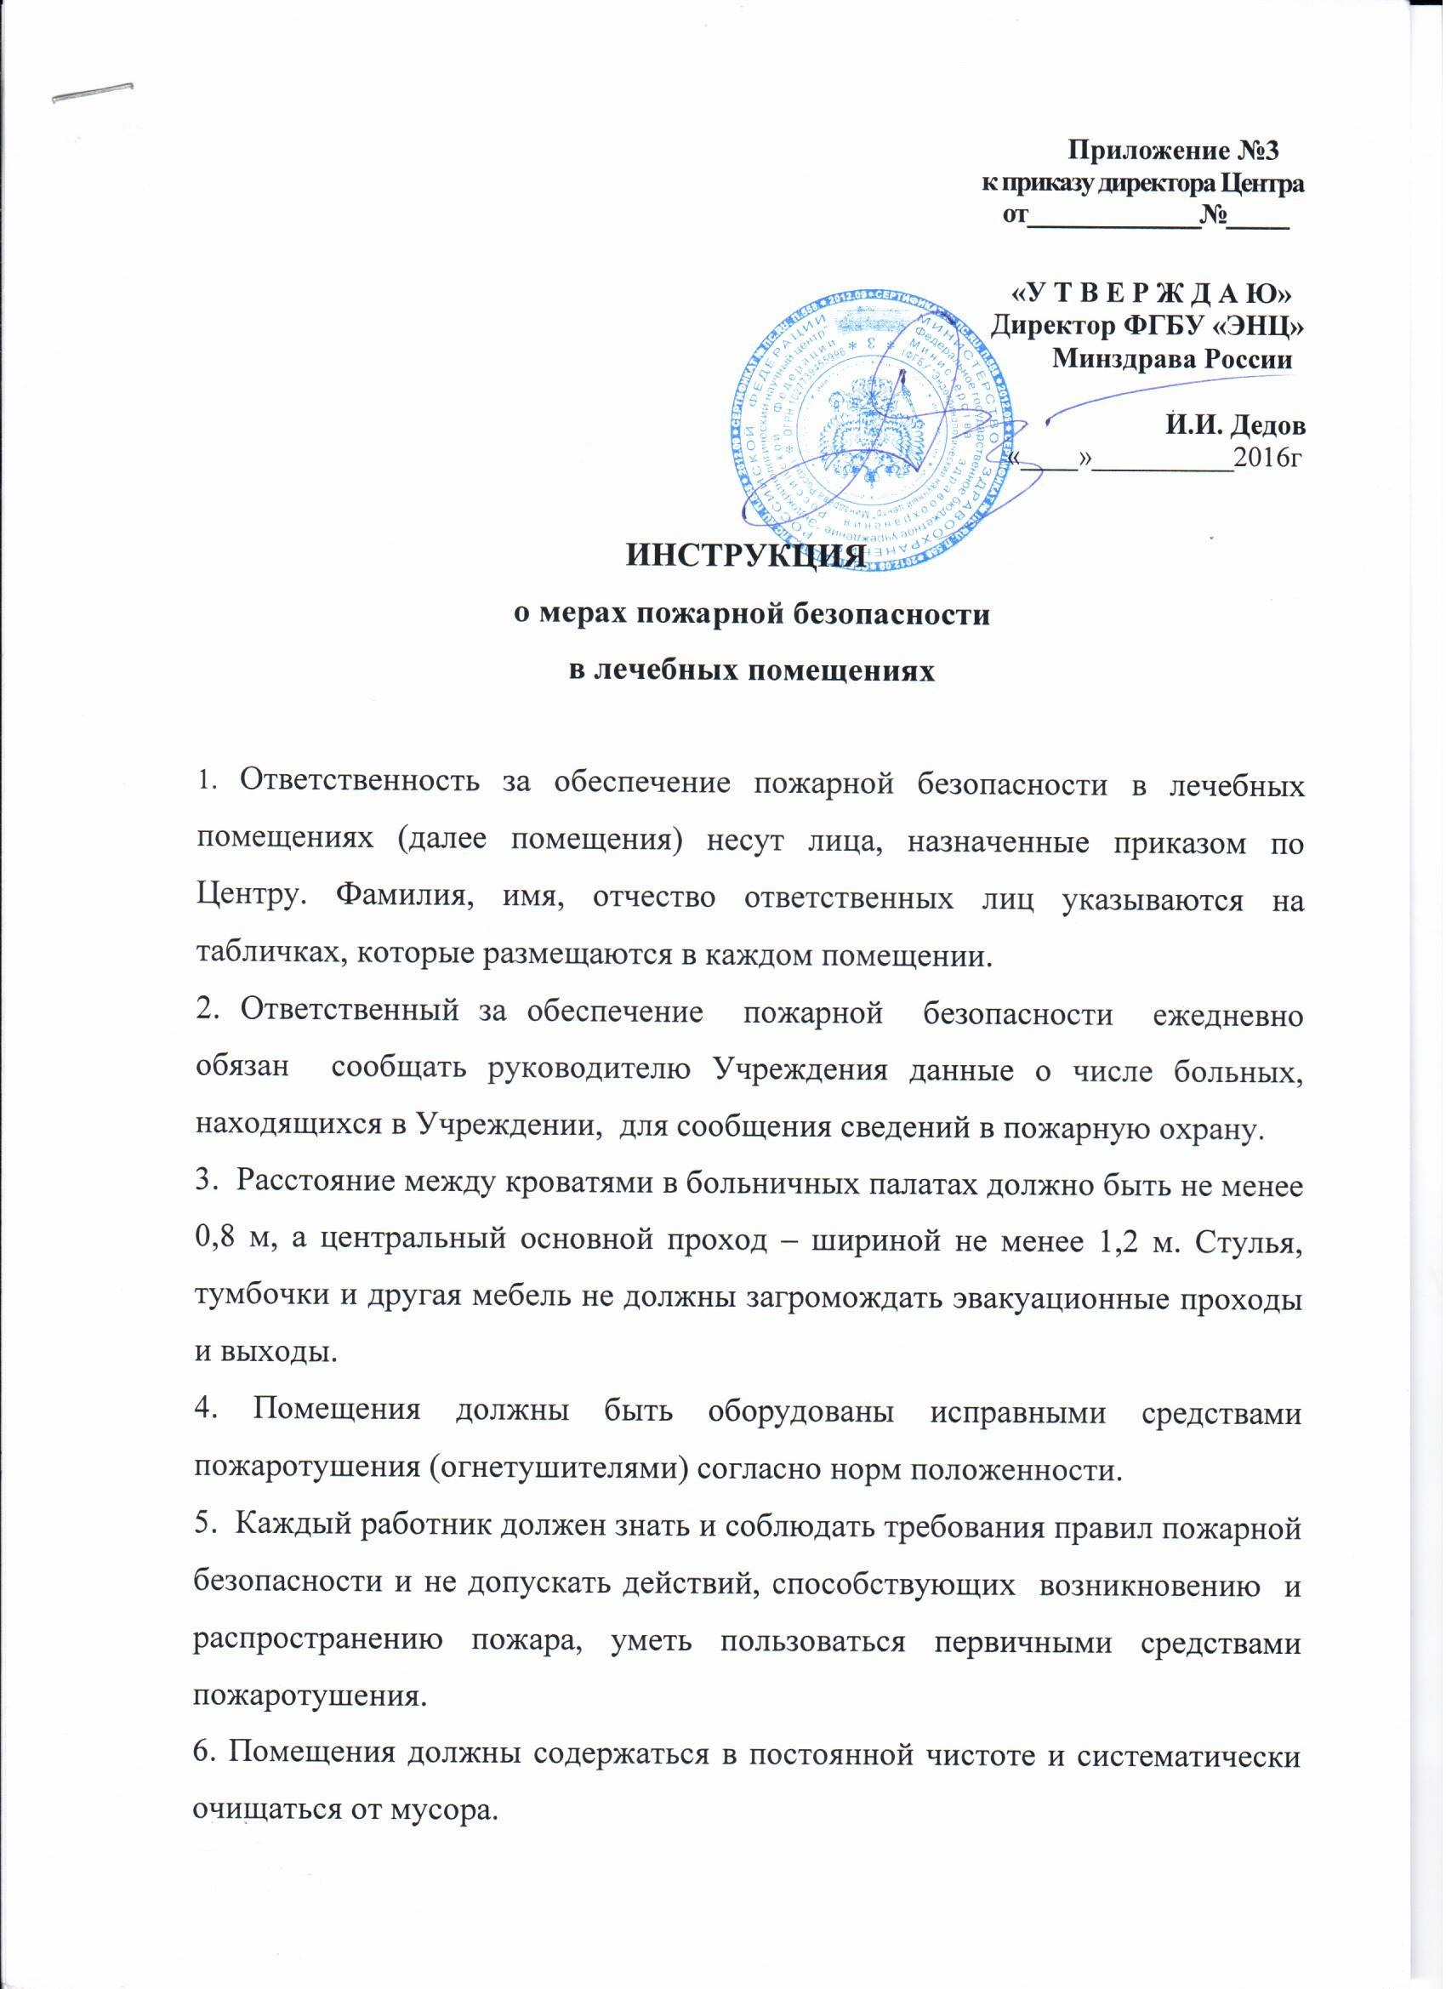

7. Эвакуационные выходы и пути эвакуации (коридоры, проходы, тамбуры) должны содержаться свободными от любого оборудования и предметов, препятствующих движению людей.
8. Количество токоприемников (телевизоры, радиоаппаратура и т.п.) одновременно подключенных к электросети должно соответствовать техническим параметрам электропроводки.
9. В лечебных помещениях ЗАПРЕЩАЕТСЯ:
9.1. Курение на территории и в помещениях ФГБУ «ЭНЦ» Минздрава Р.Ф. в соответствии с Ст. 12 №15-ФЗ от 23.02.2013г. курение вне специально отведенных и оборудованных для этой цели мест, обозначенных табличкой “Место курения” или соответствующим разрешающим знаком;
9.2. Применение открытого огня, а также проведение сварочных и других огневых работ без специального разрешения руководства Учреждения и без соответствующей противопожарной подготовки мест их производства;
9.3. Хранение и использование легковоспламеняющихся и горючих жидкостей;
9.4. Устраивать кровати в коридорах, холлах и других путях эвакуации;
9.5. Устанавливать глухие металлические решетки или жалюзи на окнах помещений, где находятся больные и обслуживающий персонал;
9.6. Использовать мебель и оборудование, изготовленные с использованием полимерных материалов, способных при горении выделять высокотоксичные продукты;
9.7. Применять для отделки помещений материалы, выделяющие при горении токсичные вещества;
9.8. Загромождение подступов к первичным средствам пожаротушения (внутренним пожарным кранам, огнетушителям);
9.9. Пользоваться бытовыми нагревательными приборами (электроплитками, электрочайниками, электрокипятильниками, водонагревателями, титанами и т.п.) вне специально приспособленного для этой цели помещения. Для кипячения инструментов должны применяться стерилизаторы с закрытыми спиралями;
9.10. Пользоваться неисправным лечебным электрооборудованием;
9.11. Оставление без присмотра находящихся под напряжением потребителей электрического тока (бытовых кондиционеров, обогревателей, вентиляторов и т.п.);
9.12. Использование неисправных электророзеток, электропроводок с поврежденной изоляцией, предохранителей кустарного производства (“жучков”) и электросетей- времянок;
9.13. Проводить самостоятельно ремонт токопотребителей, вентиляционных установок и электрооборудования;
9.14. Использовать на путях эвакуации перегородки из стеклопрофилита;
9.15. Проводить перепланировку помещений, изменять их функциональное назначение без разработки проекта и его согласования с пожарной охраной.
10. В случае возникновения пожара НЕОБХОДИМО:
10.1. Немедленно сообщить об этом в пожарную охрану по телефону 101 или 112 указав адрес объекта, что горит, имеется ли опасность для людей, а также свою фамилию и номер телефона, с которого передается сообщение, поставить в известность руководство Учреждения и службу охраны;
10.2. Принять по возможности меры по эвакуации людей и материальных ценностей в соответствии с планом эвакуации;
10.3. По возможности отключить вентиляционное оборудование, электроэнергию и приступить к тушению пожара первичными средствами пожаротушения (водой от внутренних пожарных кранов, огнетушителями);
10.4. Организовать встречу прибывающих пожарных подразделений и сообщить им об обстановке на пожаре и принятых мерах;
10.5. Покидая помещения, плотно закрыть все окна и двери для предотвращения доступа свежего воздуха в зону горения;
10.6. Оказать содействие в эвакуации ценных материалов, документации, оборудования и имущества.

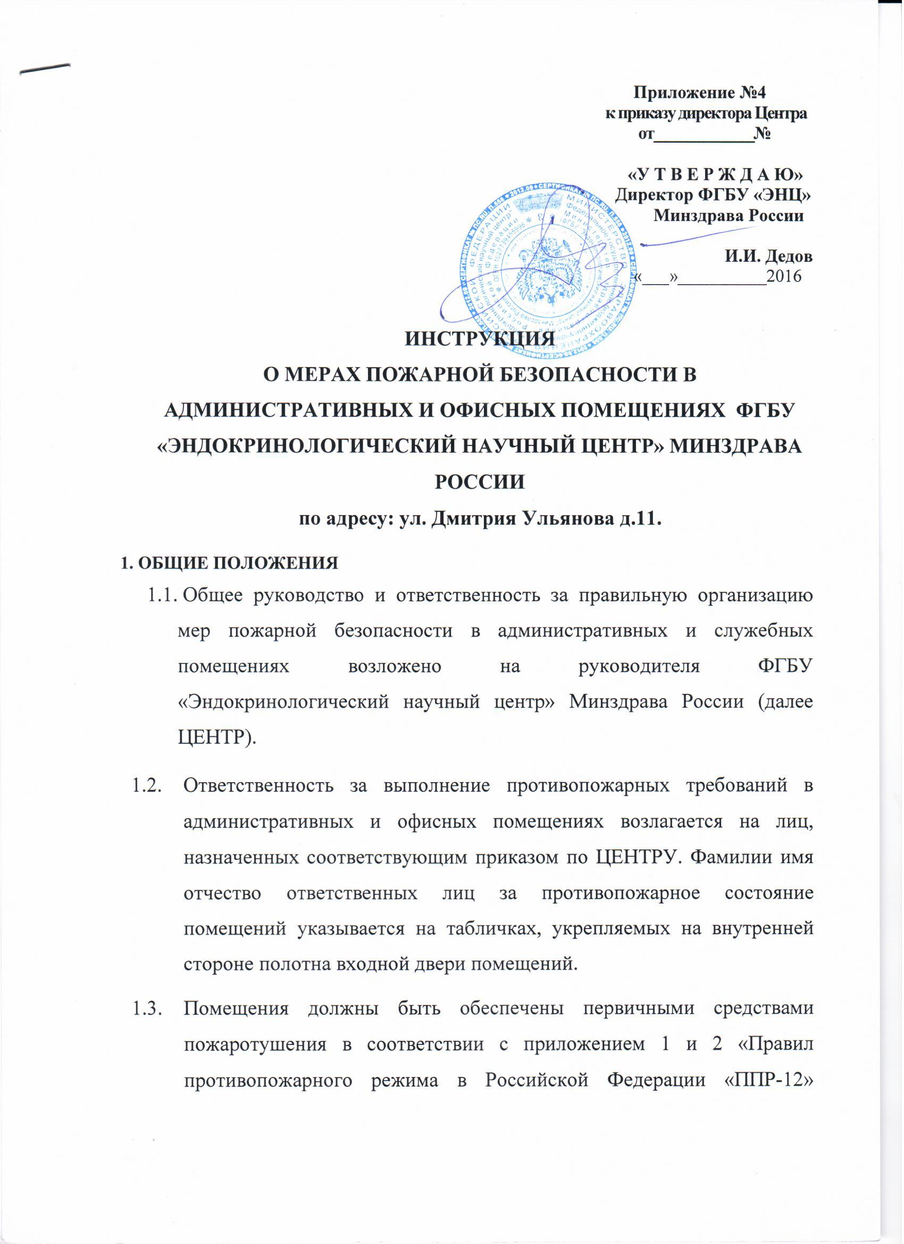

  - Места установки средств связи и сигнализации (телефоны, ручной пожарный извещатель) должны быть снабжены табличками о порядке вызова пожарной охраны и подачи сигнала тревоги;
  - Все средства автоматического пожаротушения и автоматической охранно-пожарной сигнализации должны постоянно содержаться в полной готовности к действию для ликвидации пожара;
  - Эвакуационные выходы и пути эвакуации (коридоры, проходы, тамбуры) должны содержаться свободными от любого оборудования и предметов, препятствующих движению людей.
  - Контроль за соблюдением правил пожарной безопасности, за содержанием средств пожаротушения и автоматической охранно-пожарной сигнализацией, за проведением занятий по пожарно-техническому минимуму и за проведением противопожарных инструктажей осуществляет ответственный за пожарную безопасность объекта.

- ВСЕ СОТРУДНИКИ ЦЕНТРА ОБЯЗАНЫ:
  - Выполнять все требования пожарной охраны по обеспечению пожарной безопасности в помещениях и строго соблюдать настоящую Инструкцию.
  - Знать и соблюдать требования правил пожарной безопасности и не допускать действий, способствующих возникновению и распространению пожара.
  - Знать расположение средств первичного пожаротушения (огнетушителей, пожарных кранов и др.) и уметь ими пользоваться.
  - Знать местонахождение выключателей электроэнергии, ключей от дверей.
  - Соблюдать правила эксплуатации электропроводки, электроборудования и приборов. О всех неисправностях сообщать ответственному лицу.
  - Поддерживать чистоту и порядок в помещении и местах общего пользования.
  - Во всех случаях обнаружения нарушений противопожарного режима, а также повреждений противопожарного оборудования немедленно сообщать ответственному лицу.
  - Знать действия по плану эвакуации из помещений при пожаре.
  - Знать Правила противопожарного режима в Российской Федерации (ППР-2012) и порядок действия при пожаре.
  - После окончания работы произвести противопожарный осмотр помещений ЦЕНТРА (привести в порядок свое рабочее место, выключить свет и обесточить электрооборудование, закрыть окна и двери) с оформлением записи в специальном журнале по сдаче объекта под охрану.

- ЗАПРЕЩАЕТСЯ:
  - Пользоваться бытовыми электронагревательными приборами (электроплитками, электрочайниками, микрволновыми печам, тостерами и др.) без специального разрешения руководителей ЦЕНТРА.
  - Курение на территории, в зданиях и помещениях ЦЕНТРА.
  - Загромождать пути эвакуации посторонними предметами и материалами.
  - Хранение и использование легковоспламеняющих и горючих жидкостей, огнеопасных материалов.
  - Загромождение подступов к первичным средствам пожаротушения;
  - Использовать средства пожаротушения не по назначению.
  - Пользоваться неисправными электроприборами, штепсельными розетками, выключателями, самостоятельно производить монтаж электропроводки.

- ПОРЯДОК ДЕЙСТВИЯ ПРИ ПОЖАРЕ:
  - При возникновении пожара немедленно сообщить в пожарную охрану по городскому или мобильному телефону «101» или «112» и в ПЧ №38 по городскому тел. 8-499-134-33-10, указав точный адрес объекта, что горит и свою фамилию; поставить в известность службу охраны ЧОП.
  - Вывести из помещений людей через основные выходы в соответствии с планом эвакуации.
  - По возможности отключить вентиляционное оборудование и обесточить электрооборудование.
  - Организовать эвакуацию документов, материальных ценностей и оборудования и приступить к тушению пожара имеющими средствами (водой от внутренних пожарных кранов, огнетушителями и т.п.).
  - При угрозе жизни покинуть опасную зону. Плотно прикрыть за собой двери и окна горящего помещения и выходные наружные двери для предотвращения доступа свежего воздуха в зону горения.
  - Передать информацию о пожаре руководству ЦЕНТРА.
  - Организовать встречу прибывших пожарных подразделений, указать место пожара и обеспечить их информацией о сложившейся обстановке и принятых мерах по тушению пожара.

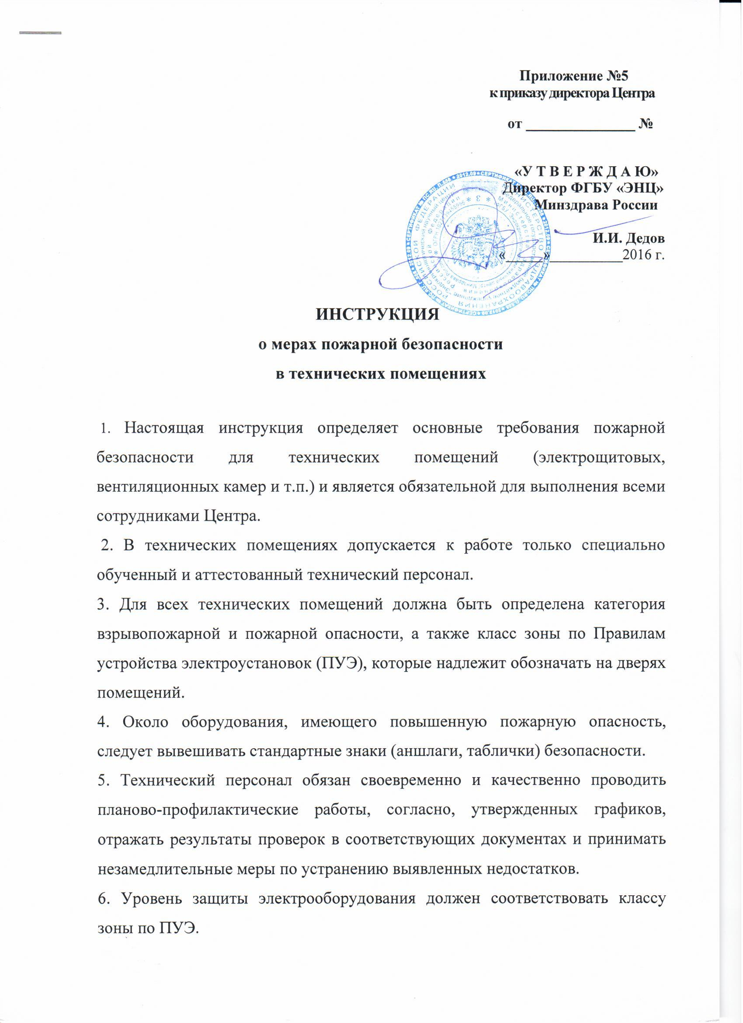

7. Защитные кожухи и аппараты защиты должны находиться в исправном состоянии.
8. Электротехнические установки, электродвигатели, светильники, силовую и осветительную проводку, распределительные устройства необходимо очищать от горючей пыли не реже одного раза в месяц, а в помещениях с большим пылевыделением не реже одного раза в неделю.
9. Технические помещения должны быть оборудованы первичными средствами пожаротушения согласно норм положенности, а персонал обучен действиям в случае пожара.
10. После проведения ремонтных и других работ провести осмотр помещения перед закрытием на предмет соблюдения мер пожарной безопасности.
11. Технические помещения должны постоянно быть закрыты на замок.
12. В технических помещениях ЗАПРЕЩАЕТСЯ:
12.1. хранение какого-либо оборудования и материалов;
12.2. допуск посторонних лиц;
12.3. загромождать проходы и выходы;
12.4. использовать кабели и электропровода с поврежденной изоляцией;
12.5. применять самодельные (нестандартные) приборы и оборудование;
12.6. снимать защитное оборудование;
12.7. применять легковоспламеняющиеся и горючие жидкости;
12.8. оставлять промасленный материал и ветошь;
12.9. курить;
12.10. проводить сварочные, огневые и другие пожароопасные работы без проведения комплекса мероприятий по обеспечению пожарной безопасности и письменного разрешения (наряда-допуска);
12.11. оставлять демонтированное и другое оборудование, спецодежду после проведения профилактических и других видов работ;
12.12. загромождать подходы к первичным средствам пожаротушения.

13. В случае возникновения пожара НЕОБХОДИМО:
13.1. немедленно сообщить об этом в пожарную охрану по телефону 101 или 112, указав адрес объекта, что горит, имеется ли опасность для людей, а также свою фамилию и номер телефона, с которого передается сообщение; поставить в известность службу охраны;
13.2. принять по возможности меры по эвакуации людей и материальных ценностей в соответствии с планом эвакуации;
13.3. отключить вентиляционное оборудование, электроэнергию и приступить к тушению пожара первичными средствами пожаротушения (водой от внутренних пожарных кранов, огнетушителями);
13.4. организовать встречу прибывающих пожарных подразделений и сообщить им об обстановке на пожаре и принятых мерах;
13.5. покидая помещения, плотно закрыть все окна и двери для предотвращения доступа свежего воздуха в зону горения;
13.6. оказать содействие в эвакуации ценных материалов, документации, оборудования и имущества.

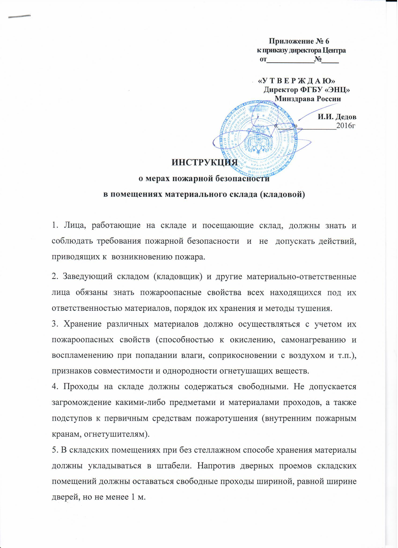

6. Расстояние от светильников до складируемых материалов или изделий должно быть не менее 0,5 м.
7. Уровень защиты электрооборудования должен соответствовать классу зоны по ПУЭ.
8. Аппарат, предназначенный для отключения электроснабжения, должен располагаться вне помещения склада на несгораемой стене, заключаться в шкаф или нишу с приспособлением для опломбирования и закрываться на замок.
9. Дежурное освещение в помещениях складов, а также эксплуатация электронагревательных приборов и установка штепсельных розеток не допускается.
10. Помещения складов должны содержаться в чистоте. Хранение тары и упаковочных материалов в складах не допускается.
11. В складских помещениях ЗАПРЕЩАЕТСЯ:
11.1. курение и пользование открытым огнем; прокладка транзитных линий электропроводки и вентиляционных систем;
11.2. хранение ЛВЖ и ГЖ (хранение ЛВЖ и ГЖ должно осуществляться в герметичной закрытой таре, в специально приспособленном для этой цели помещении);
11.3. использовать светильники с люминесцентными лампами с отражателями и расcеевателями из горючих материалов;
11.4 снимать защитные колпаки и другие устройства от выпадения ламп из светильников;
11.5. хранить вещества и материалы с неизвестными пожароопасными характеристиками;
11.6. по окончании работы оставлять открытыми двери, окна и другие проемы.
12. Ответственные за пожарную безопасность лица, а в их отсутствие, лица их замещающие, ОБЯЗАНЫ:
12.1. знать пожароопасные свойства хранящихся веществ и материалов;
12.2. содержать в исправном состоянии и уметь пользоваться первичными средствами пожаротушения;
12.3. перед закрытием склада лично и тщательно произвести обход помещений и, лишь убедившись в их пожаробезопасном состоянии, отключить электросеть и закрыть склад;
12.4. в случае возникновения пожара:
12.4.1. немедленно сообщить об этом в пожарную охрану по телефону 101 или 112, указав адрес объекта, что горит, имеется ли опасность для людей, а также свою фамилию и номер телефона, с которого передается сообщение, поставить в известность службу охраны (объектовой пожарной охраны);
12.4.2. принять по возможности меры по эвакуации людей и материальных ценностей в соответствии с планом эвакуации;
12.4.3. отключить вентиляционное оборудование, электроэнергию и приступить к тушению пожара первичными средствами пожаротушения (водой от внутренних пожарных кранов, огнетушителями);
12.4.4. организовать встречу прибывающих пожарных подразделений и сообщить им об обстановке на пожаре и принятых мерах;
12.4.5. покидая помещения, плотно закрыть все окна и двери для предотвращения доступа свежего воздуха в зону горения;
12.4.6. оказать содействие в эвакуации ценных материалов, документации, оборудования и имущества.

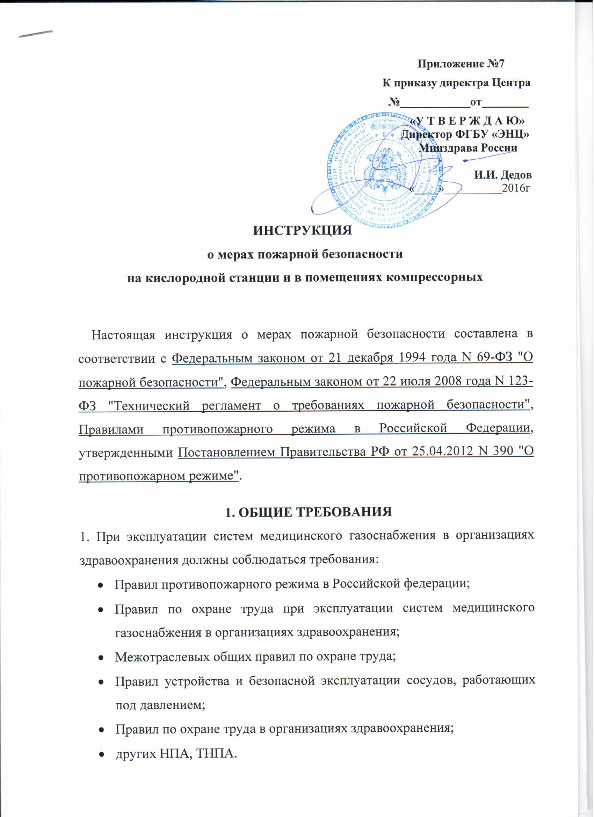

2. К самостоятельной работе по эксплуатации систем медицинского газоснабжения в организациях здравоохранения допускаются лица, имеющие соответствующее образование и подготовку по специальности, обладающие теоретическими знаниями и профессиональными навыками в соответствии с требованиями действующих нормативных правовых актов, не имеющие противопоказаний к работе по состоянию здоровья, прошедшие в установленном порядке предварительный (при поступлении на работу) и периодические (во время трудовой деятельности) медицинские осмотры.
3. К работе по эксплуатации систем медицинского газоснабжения (далее – работники), допускаются лица в возрасте не моложе 18 лет, которые обучены безопасным методам и приемам выполнения работ, прошедшие вводный инструктаж по охране труда и инструктаж по охране труда на рабочем месте, стажировку на рабочем месте и проверку знаний по охране труда. Повторный инструктаж по охране труда должен проводиться в сроки не реже одного раза в шесть месяцев.
4. Медицинские газы: кислород, углекислый газ, закись азота и другие, поставляемые в организацию должны соответствовать требованиям ТНПА.
5. Планировка рабочего места работника, обслуживающего системы медицинского газоснабжения, должна обеспечивать свободный проход, доступ к пультам и органам управления системы, удобство и безопасность действий при их обслуживании.
6. Хранение на рабочем месте посторонних предметов не допускается. Рабочее место должно содержаться в чистоте и порядке.
7. Приборы и панели систем медицинского газоснабжения должны быть хорошо освещены и иметь достаточное место для их обслуживания работниками организации.
8. Монтажный инструмент и приспособления должны быть покрыты слоем меди и обезжирены. На рабочих местах должны быть вывешены схемы расположения и технической связи оборудования и систем медицинского газоснабжения.
9. Работники, эксплуатирующие системы медицинского газоснабжения обязаны:
- соблюдать режим труда и отдыха, установленный законодательством, правилами внутреннего трудового распорядка организации, трудовую дисциплину, выполнять требования охраны труда, правил личной гигиены;
- выполнять требования пожарной безопасности, знать порядок действий при пожаре, уметь применять первичные средства пожаротушения;
- курить только в установленных для курения местах;
- знать приемы оказания первой помощи при несчастных случаях;
- о неисправности оборудования и других замечаний по работе с обслуживанием систем газоснабжения, приборов и инструмента сообщать лицам, осуществляющим надзор за техническим обслуживанием оборудования;
- соблюдать требования по охране труда, а также правила поведения на территории организации, в производственных, вспомогательных и бытовых помещениях;
- поддерживать порядок на своем рабочем месте;
- проходить в установленном законодательством порядке медицинские осмотры, подготовку (обучение), переподготовку, повышение квалификации и проверку знаний по вопросам охраны труда;
- использовать оборудование и инструменты строго в соответствии с инструкциями заводов-изготовителей;
- правильно применять средства индивидуальной и коллективной защиты в соответствии с условиями характером выполняемой работы.
10. При выполнении работ по эксплуатации систем медицинского газоснабжения работников возможно действие следующих опасных и вредных производственных факторов:
- повышенный уровень шума и вибрации;
- высокого давления рабочей среды;
- механической опасности при разрыве элементов систем, работающих под давлением;
- воспламенения и взрыва воздушной среды с рабочей средой;
- острые кромки оборудования, действие грузоподъемных механизмов, подвижных частей оборудования;
- повышенное значение напряжения в электрической цепи, замыкание которой может произойти через тело человека;
- повышенное содержание кислорода в воздухе рабочей зоны;
- пониженная температура поверхностей оборудования.
11. При работе в помещениях с установленными системами медицинского газоснабжения должен быть обеспечен доступ работников к первичным средствам пожаротушения, аптечкам первой медицинской помощи. Работник должен знать перечень медикаментов, входящих в аптечку первой медицинской помощи, знать ее местонахождение, уметь пользоваться средствами пожаротушения.
12. Работники при эксплуатации и обслуживании систем медицинского газоснабжения, с учетом воздействующих на них опасных и вредных производственных факторов должны быть обеспечены средствами индивидуальной защиты (далее - СИЗ), в соответствии с Типовыми отраслевыми нормами бесплатной выдачи средств индивидуальной защиты, утвержденными Постановлением Министерства труда и социальной защиты от 01.09.2008 г. за № 129.
13. Работники и должностные лица организации обязаны:
13.1. Соблюдать требования пожарной безопасности, установленные Правилами противопожарного режима в Российской Федерации и настоящей инструкцией.
13.2. Бережно относиться к противопожарным средствам и оборудованию.
13.3. Незамедлительно сообщить работодателю либо непосредственному руководителю о нарушениях требований пожарной безопасности.
13.4. Работники допускаются к работе на объекте только после прохождения обучения мерам пожарной безопасности. Обучение работников мерам пожарной безопасности осуществляется путем проведения противопожарного инструктажа и прохождения пожарно-технического минимума.
13.5. Противопожарный инструктаж проводится со всеми работниками организации.
14. Не допускается выполнять работу, находясь в состоянии алкогольного, наркотического и токсического опьянения, а также распитие спиртных напитков, употребление наркотических, токсических и психотропных веществ в рабочее время и по месту работы.
15. Работник обязан выполнять работу, обусловленную трудовым договором, оказывать содействие и сотрудничать с нанимателем в деле обеспечения здоровых и безопасных условий труда, немедленно извещать своего непосредственного руководителя или иное должностное лицо о неисправности оборудования, инструмента, приспособлений, средств защиты, об ухудшения своего здоровья.
16. В случае выявления в процессе работы недостатков в эксплуатации систем медицинского газоснабжения и неисправности аппаратов, приборов и оборудования работники должны известить об этом ответственное лицо по эксплуатации данных систем.
17. Работники, не выполняющие требования настоящей инструкции, привлекаются к ответственности согласно законодательству.

2. Порядок содержания территорий, зданий, помещений, в том числе эвакуационных путей
2.1. Запрещается производить изменение объемно-планировочных решений и размещение инженерных коммуникаций и оборудования, в результате которых ограничивается доступ к огнетушителям, пожарным кранам и другим системам обеспечения пожарной безопасности или уменьшается зона действия автоматических систем противопожарной защиты (автоматической пожарной сигнализации, стационарной автоматической установки пожаротушения, системы дымоудаления, системы оповещения и управления эвакуацией).
2.2. Запрещается снимать предусмотренные проектной документацией двери, препятствующие распространению опасных факторов пожара.
2.3. При эксплуатации эвакуационных путей и выходов должно обеспечиваться соблюдение проектных решений.
2.4. При эксплуатации эвакуационных путей, эвакуационных и аварийных выходов запрещается:
а) устраивать пороги на путях эвакуации (за исключением порогов в дверных проемах), раздвижные и подъемно-опускные двери и ворота, вращающиеся двери и турникеты, а также другие устройства, препятствующие свободной эвакуации людей;
б) загромождать эвакуационные пути и выходы различными материалами, изделиями, оборудованием, мусором и другими предметами, а также блокировать двери эвакуационных выходов;
в) устраивать в тамбурах выходов сушилки и вешалки для одежды, гардеробы, а также хранить (в том числе временно) инвентарь и материалы;
г) фиксировать самозакрывающиеся двери в открытом положении, а также снимать их.
2.5. Запоры на дверях эвакуационных выходов должны обеспечивать возможность их свободного открывания изнутри без ключа.
2.6. При расстановке в помещении технологического и другого оборудования должно обеспечиваться наличие проходов к путям эвакуации и эвакуационным выходам.
2.7. Запрещается оставлять по окончании рабочего времени не обесточенными электроустановки в помещении, в котором отсутствует дежурный персонал, за исключением систем противопожарной защиты, а также других электроустановок и электротехнических приборов, если это обусловлено их функциональным назначением и (или) предусмотрено требованиями инструкции по эксплуатации.
2.8. Запрещается:
- эксплуатировать электропровода и кабели с видимыми нарушениями изоляции;
- пользоваться электроустановочными изделиями с повреждениями;
- обертывать электролампы и светильники бумагой, тканью и другими горючими материалами, а также эксплуатировать светильники со снятыми колпаками (рассеивателями), предусмотренными конструкцией светильника;
- размещать (складировать) у электродвигателей и пусковой аппаратуры горючие (в том числе легковоспламеняющиеся) вещества и материалы;
- использовать временную электропроводку, а также удлинители для питания электроприборов, не предназначенных для проведения аварийных и других временных работ.
2.9. Перевод установок пожарной автоматики с автоматического пуска на ручной запрещается.

3. ТРЕБОВАНИЯ ПО ОХРАНЕ ТРУДА И ТЕХНИКИ ПОЖАРНОЙ БЕЗОПАСНОСТИ В АВАРИЙНЫХ СИТУАЦИЯХ.

3.1. Работник по эксплуатации систем медицинского газоснабжения должен прекратить выполнение работ и обесточить электрооборудование, аппараты, приборы:
- при неисправности системы медицинского газоснабжения (выходе газа);
- при обнаружении обрыва проводов питания, неисправности заземления и других повреждениях оборудования, аппаратов, приборов;
- в случае короткого замыкания электрооборудования и его возгорания;
- при возникновении пожара или несчастного случая.
3.2. При выходе газа необходимо экстренно прекратить работу, перекрыть кислородные вентили (закиси азота), отключить электроснабжение, вызвать аварийную техническую бригаду для устранения неисправностей.
3.3. При возгорании электропроводки, оборудования и тому подобных происшествиях отключить электропитание и принять меры по ликвидации пожара имеющимися средствами пожаротушения применяя углекислотные или порошковые огнетушители. Не направлять в сторону людей струю углекислоты или порошка. При использовании углекислотного огнетушителя во избежание обморожения не браться рукой за раструб огнетушителя. Применение пенных огнетушителей и воды для тушения электрооборудования находящегося под напряжением не допустимо.
3.4. Выключить приточно-вытяжную вентиляцию, немедленно сообщить о пожаре руководителю работ и в пожарную охрану, указав точное место его возникновения, оповестить окружающих и при необходимости вывести людей из опасной зоны.
3.5. При неисправностях систем вентиляции, водоснабжения, канализации,
препятствующих выполнению технологических операций, прекратить работ и сообщить об этом руководителю работ.
3.6.. При несчастном случае на производстве необходимо:
- быстро принять меры по предотвращению воздействия травмирующих факторов на потерпевшего, оказанию потерпевшему первой помощи, вызову на место происшествия скорой медицинской помощи;
- сообщить о происшествии руководителю работ или ответственному (должностному) лицу, обеспечить до начала расследования сохранность обстановки, если это не представляет опасности для жизни и здоровья людей.
  - В случае возникновения чрезвычайных ситуаций (взрыва, пожара) НЕОБХОДИМО:
- немедленно сообщить об этом в пожарную охрану по телефону 101 или 112, указав адрес объекта, что горит, имеется ли опасность для людей, а также свою фамилию и номер телефона, с которого передается сообщение; поставить в известность службу охраны;
- сообщить оперативному дежурному «Профессиональное аварийно-спасательное формирование «ТЕХНОСПАС» по тел. 8(495) 726-15-08
- принять по возможности меры по эвакуации людей и материальных ценностей в соответствии с планом эвакуации;
- отключить вентиляционное оборудование, электроэнергию и приступить к тушению пожара первичными средствами пожаротушения (водой от внутренних пожарных кранов, огнетушителями);
- организовать встречу прибывающих пожарных подразделений и сообщить им об обстановке на пожаре и принятых мерах;
- покидая помещения, плотно закрыть все окна и двери для предотвращения доступа свежего воздуха в зону горения;
- оказать содействие в эвакуации ценных материалов, документации, оборудования и имущества.

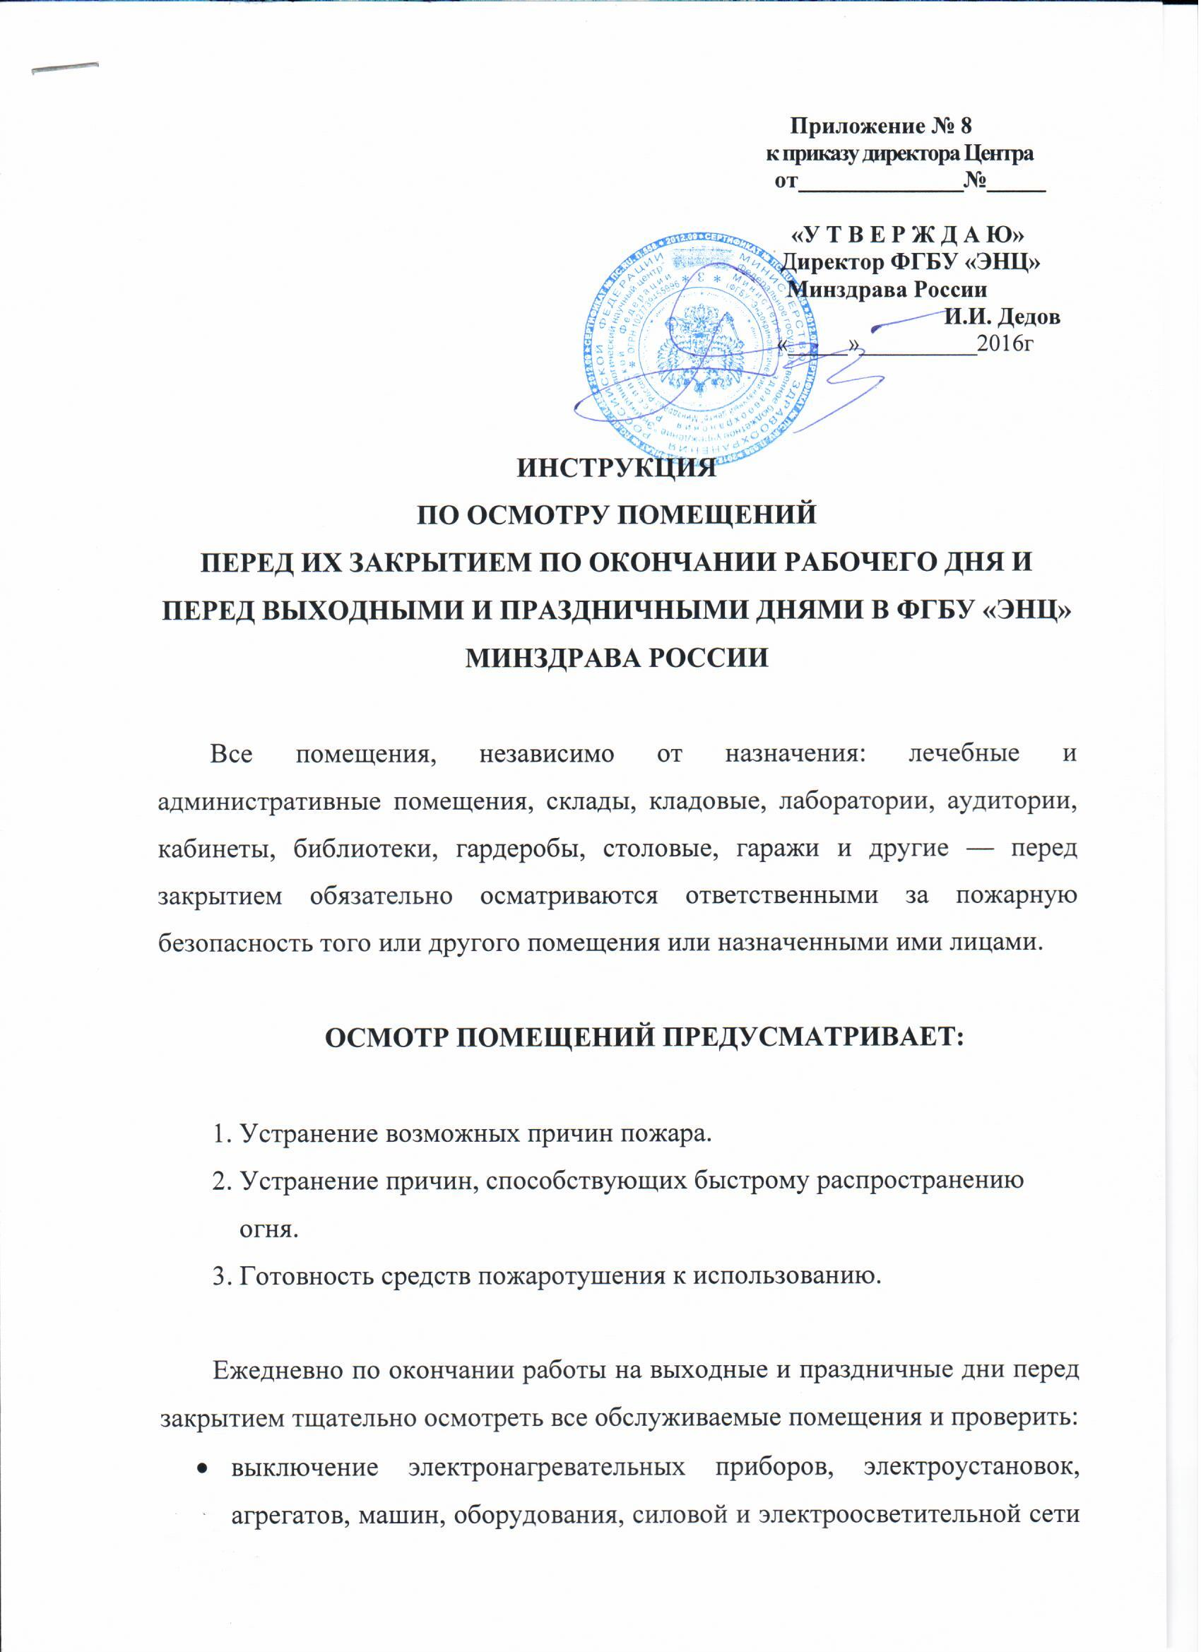

(за исключением источников электропитания и электроустановок, которые по условиям технологического процесса должны работать круглосуточно);
- отсутствие контакта нагретых поверхностей выключенных электроприборов, электрооборудования с горючими веществами и материалами;
- уборку помещений, рабочих мест от производственных отходов и мусора;
- удаление с рабочих мест легковоспламеняющихся и горючих жидкостей, товаров в аэрозольной упаковке в специально отведенное и оборудованное для их хранения место;
- наличие свободных проходов по коридорам, помещениям, лестницам к запасным выходам, люкам, окнам, к средствам пожаротушения и связи.
При осмотре и проверке помещений следует установить, нет ли дыма, запаха гари, повышения температуры и других признаков пожара. При обнаружении подобных признаков — выявить причину и принять меры к ее устранению. Проверка помещений, где проводились пожароопасные работы, должна производиться с особой тщательностью. За этими помещениями должно быть установлено наблюдение в течении трех часов после окончания пожароопасных работ.
Помещения могут быть закрыты только после их осмотра и устранения всех пожароопасных недочетов. О недочетах, которые не могут быть устранены проверяющим, последний обязан немедленно сообщить вышестоящему должностному лицу для принятия соответствующих мер.
После закрытия помещений, окон (форточек) ответственное лицо обязано сдать ключи под расписку в охрану или ответственному дежурному объекта и сделать запись в журнале о результатах осмотра помещений.

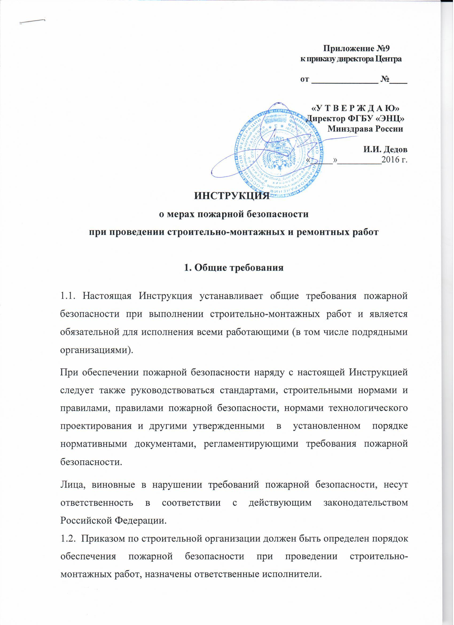

1.3. Все работники должны допускаться к работе только после прохождения противопожарного инструктажа, проведения необходимой аттестации по профессиональным знаниям.
1.4. На каждом объекте должны быть разработаны инструкции о мерах пожарной безопасности для каждого взрывопожароопасного и пожароопасного участка в соответствии с требованиями Правил противопожарного режима в Российской Федерации.
1.5. При производстве работ обязательны к выполнению требования, изложенные в проектно-сметной документации на строительство, которая должна быть утверждена и согласована в установленном порядке.
1.6. При заключении договоров с подрядными организациями на проведение строительно-монтажных работ должна оговариваться ответственность юридического лица за обеспечение пожарной безопасности.

2. Требования пожарной безопасности к территориям, зданиям, сооружениям, помещениям

2.1. До начала строительства на строительной площадке должны быть снесены все строения и сооружения, находящиеся в противопожарных разрывах. При сохранении существующих строений должны быть разработаны противопожарные мероприятия.
2.2. Расположение производственных, складских и вспомогательных зданий и сооружений на территории строительства должно соответствовать утвержденному в установленном порядке генплану, разработанному в составе проекта организации строительства с учетом правил пожарной безопасности и действующих норм проектирования. Не допускается размещение сооружений на территории строительства с отступлениями от действующих норм и правил и утвержденного генплана.
2.3. Ко всем строящимся и эксплуатируемым зданиям (в том числе и временным), местам открытого хранения должен быть обеспечен свободный подъезд. Устройство подъездов и дорог к строящимся зданиям необходимо завершать к началу основных строительных работ. Количество, размеры подъездов и дорог к зданиям и сооружениям должны соответствовать Правилам пожарной безопасности в Российской Федерации, генплану и проектно-сметной документации.
2.4. Ограждения строительных площадок следует выполнять из металлических сетчатых элементов.
2.5. Временные бытовые строения могут быть высотой не более 2-х этажей.
2.6. Запрещается использовать временные бытовые помещения, строящиеся и реконструируемые здания для проживания рабочих-строителей.
2.7. При реконструкции, расширении, техническом перевооружении, капитальном ремонте и вводе объектов в эксплуатацию очередями строящаяся часть должна быть отделена от действующей противопожарными перегородками 1-го типа и перекрытиями 3 типа. При этом не должны нарушаться условия безопасной эвакуации людей из частей зданий и сооружений.
2.8. В строящихся зданиях по согласованию с органами Государственной противопожарной службы разрешается располагать временные мастерские и склады (за исключением складов горючих веществ и материалов, складов дорогостоящего и ценного оборудования, связанных с обработкой горючих материалов) при условии выполнения требований настоящей Инструкции. Размещение административно-бытовых помещений допускается в частях зданий, выделенных глухими противопожарными перегородками 1-го типа и перекрытиями 3 типа.
3. Требования пожарной безопасности к путям эвакуации
3.1. При проведении строительно-монтажных работ необходимо провести комплекс мероприятий для обеспечения безопасной эвакуации людей из производственной зоны.
3.2. При строительстве зданий высотой 3 этажа и более лестницы следует монтировать одновременно с устройством лестничной клетки.
3.3. Применять в лестничных клетках деревянные стремянки разрешается только в зданиях не выше двух этажей.
3.4. Предусмотренные проектом наружные пожарные лестницы и ограждения на крышах строящихся зданий должны устанавливаться сразу же после монтажа несущих конструкций.
3.5. Устройство лесов и подмостей при строительстве зданий должно осуществляться в соответствии с требованиями норм проектирования и требований пожарной безопасности, предъявляемыми к путям эвакуации. Леса и опалубка, выполняемые из древесины, должны быть пропитаны огнезащитным составом.
3.6. При строительстве зданий в три этажа и более следует применять инвентарные металлические леса.
3.7. Строительные леса построек на каждые 40 м их периметра необходимо оборудовать одной лестницей или стремянкой, но не менее двумя лестницами (стремянками) на все здание. Настил и подмостки лесов следует периодически и после окончания работ очищать от строительного мусора, снега, наледи, а при необходимости посыпать песком. Конструкции лесов закрывать (утеплять) горючими материалами не разрешается.
3.8. Опалубку из горючих и трудногорючих материалов допускается устраивать не более чем на три этажа. После достижения необходимой прочности бетона деревянная опалубка и леса должны быть удалены из здания.
3.9. При наличии горючих материалов в зданиях должны приниматься меры по предотвращению пожара через проемы в стенах и перекрытиях (герметизация стыков внутренних и наружных стен и междуэтажных перекрытий, уплотнение в местах прохода инженерных коммуникаций с обеспечением требуемых пределов огнестойкости). Заполнять проемы в зданиях и сооружениях при временном их утеплении следует негорючими и трудногорючими материалами.
3.10. Временные сооружения (тепляки) для полов и производства других работ должны выполняться из негорючих и трудногорючих материалов.

4. Требования пожарной безопасности
при проведении строительно-монтажных работ

4.1. Производство работ внутри зданий и сооружений с применением горючих веществ и материалов одновременно с другими строительно-монтажными работами, связанными с применением открытого огня (сварка и т.п.) не допускается.
4.2. Работы, связанные с монтажом конструкций с горючими утеплителями или применением горючих утеплителей, заливка битумной мастикой и другие пожароопасные работы (окраска, огневые работы и т.п.) должны проводиться специально обученным персоналом на основании наряда-допуска, выдаваемого исполнителям работ и подписанного лицом, ответственным за пожарную безопасность.
4.3. Пожароопасные работы должны проводиться на основании специально разработанных инструкций о мерах пожарной безопасности, с учетом требований Правил противопожарного режима в Российской Федерации, технологической документации и других нормативных документов, регламентирующих проведение работ.
4.4. Места проведения пожароопасных работ должны быть обеспечены первичными средствами пожаротушения, очищены от сгораемых материалов, оснащены предупреждающими знаками.
4.5. С целью исключения попадания раскаленных частиц и материала в смежные помещения, соседние этажи и т.п. все смотровые, технологические и другие люки (лючки), вентиляционные, монтажные и другие проемы (отверстия) в перекрытиях, стенах и перегородках помещений, где проводятся пожароопасные работы должны быть закрыты негорючими материалами.
4.6. По окончанию работ необходимо убрать оборудование и материалы, провести осмотр места проведения пожароопасных работ через 3-5 часов.
4.7. При проведении пожароопасных работ ЗАПРЕЩАЕТСЯ:
4.7.1. приступать к работе при неисправном оборудовании;
4.7.2. проводить огневые работы на свежеокрашенных конструкциях и изделиях;
4.7.3. нарушать требования технологических регламентов и инструкций;
4.7.4. допускать к работе учеников, а также работников, не имеющих квалификационного удостоверения и талона о прохождении пожарно-технического минимума по специальности;
4.7.5. одновременное проведение огневых работ при устройстве гидроизоляции и пароизоляции на кровле, монтаже панелей с горючими и трудногорючими утеплителями, наклейке полов и отделке помещений с применением горючих лаков, клеев, мастик и других горючих материалов;
4.7.6. хранить более нормативных требований расходных материалов в месте проведения работ;
4.7.7. проводить огневые работы на элементах зданий, выполненных из легких металлических конструкций с горючими и трудногорючими утеплителями.
5. Порядок действий при пожаре

5.1. Каждый работник организации при обнаружении пожара или признаков горения (задымления, запах гари, повышение температуры и т.п.) ОБЯЗАН:
5.1.1. незамедлительно сообщить об этом по телефону 101 или 112 в пожарную охрану (при этом необходимо назвать адрес объекта, место возникновения пожара, а также сообщить свою фамилию), поставить в известность службу охраны;
5.1.2. принять по возможности меры по эвакуации людей и материальных ценностей в соответствии с планом эвакуации;
5.1.3. по возможности отключить электроэнергию и приступить к тушению пожара первичными средствами пожаротушения.
5.2. Руководитель организации (другое должностное лицо), прибывший к месту пожара, ОБЯЗАН:
5.2.1. продублировать сообщение о возникновении пожара в пожарную охрану (и поставить в известность вышестоящее руководство);
5.2.2. в случае угрозы жизни людей немедленно организовать их спасение, используя для этого имеющиеся силы и средства;
5.2.3.проверить включение в работу автоматических систем противопожарной защиты (оповещение людей о пожаре, пожаротушения, противодымной защиты);
5.2.4. при необходимости отключить электроэнергию (за исключением систем противопожарной защиты, остановить работу систем вентиляции в аварийном и смежного с ним помещениях, выполнить другие мероприятия, способствующие предотвращению развития пожара и задымления помещений здания;
5.2.5. прекратить все работы в здании, кроме работ, связанных с мероприятиями по ликвидации пожара;
5.2.6. удалить за пределы опасной зоны всех работников, не участвующих в тушении пожара;
5.2.7. осуществлять общее руководство по тушению пожара (с учетом специфических особенностей объекта) до прибытия подразделений пожарной охраны;
5.2.8. обеспечить соблюдение требований безопасности работниками, принимающими участие в тушении пожара;
5.2.9. одновременно с тушением пожара организовать эвакуацию и защиту материальных ценностей;
5.2.10. организовать встречу подразделений пожарной охраны и оказать помощь в выборе кратчайшего пути для подъезда к очагу пожара;
5.2.11. сообщать подразделениям пожарной охраны, привлекаемым для тушения пожара и связанными с ним первоочередными аварийно-спасательными работами, необходимые сведения для обеспечения безопасности личного состава;
5.2.12. по прибытии пожарного подразделения проинформировать руководителя тушения пожара о конструктивных и технологических особенностях объекта, прилегающих строений и сооружений, количестве и пожароопасных свойствах материалов, изделий и других сведениях, необходимых для успешной ликвидации пожара;
5.2.13. организовать привлечение сил и средств объекта к осуществлению необходимых мероприятий, связанных с ликвидацией пожара и предотвращением его развития.

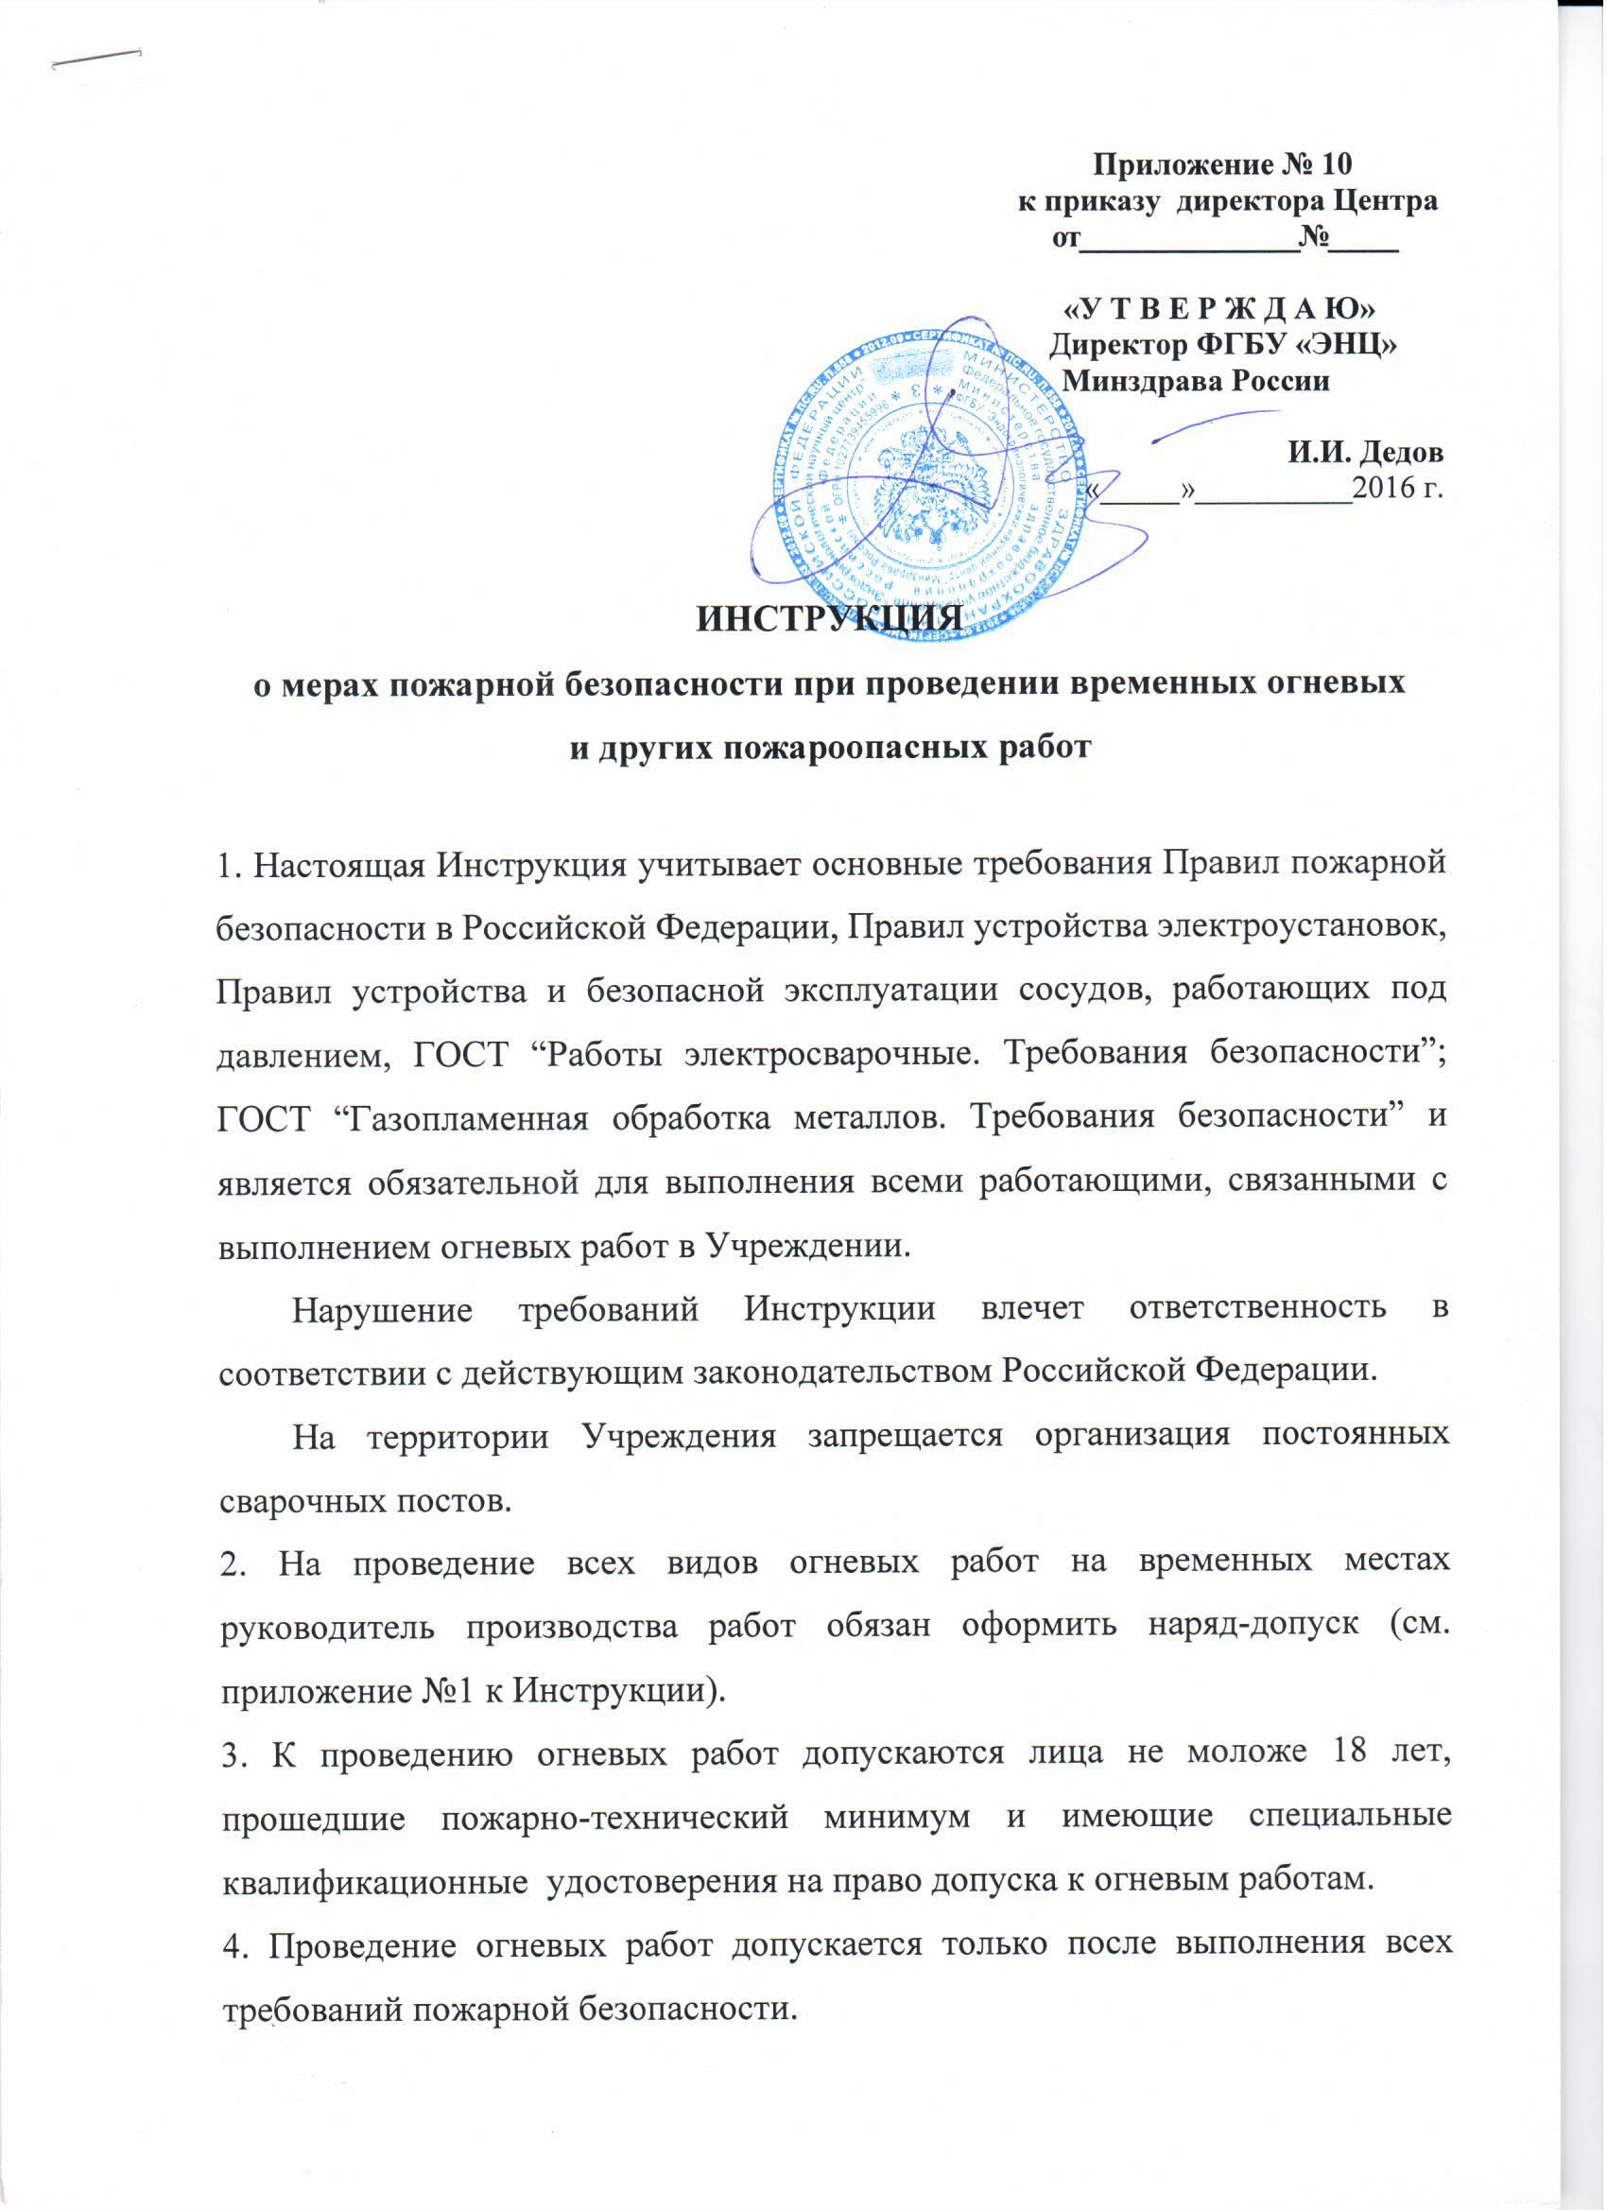

5. Места проведения огневых работ следует обеспечивать первичными средствами пожаротушения (огнетушитель, ящик с песком и лопатой, ведро с водой).
6. Способы очистки помещений, а также оборудования и коммуникаций, в которых проводятся огневые работы, не должны приводить к образованию взрывоопасных паро- и пылевоздушных смесей и появлению источников зажигания.
7. В помещениях, где выполняются огневые работы, все двери, соединяющие указанные помещения с другими помещениями, в том числе двери тамбур-шлюзов, должны быть плотно закрыты. Окна в зависимости от времени года, температуры в помещении, продолжительности, объема и степени опасности огневых работ должны быть, по возможности, открыты.
8. Место для проведения сварочных и резательных работ в зданиях и помещениях, в конструкциях которых использованы горючие материалы, должно быть ограждено сплошной перегородкой из негорючего материала. При этом высота перегородки должна быть не менее 1,8 м, а зазор между перегородкой и полом – не более 5 см. Для предотвращения разлета раскаленных частиц указанный зазор должен быть огражден сеткой из негорючего материала с размером ячеек не более 1,0 х 1,0 мм.
9. С целью исключения попадания раскаленных частиц металла в смежные помещения, соседние этажи и т.п. все смотровые, технологические и другие люки (лючки), вентиляционные, монтажные и другие проемы (отверстия) в перекрытиях, стенах и перегородках помещений, где проводятся огневые работы, должны быть закрыты негорючими материалами.

Место проведения огневых работ должно быть очищено от горючих веществ и материалов в радиусе, указанном в таблице №1:

Таблица № 1

Высота точки сварки над уровнем пола или прилегающей территории, м | 0 | 2 | 3 | 4 | 6 | 8 | 10 | Свыше  10
Минимальный радиус зоны очистки, м | 5 | 8 | 9 | 10 | 11 | 12 | 13 | 14

10. Находящиеся в пределах указанных радиусов строительные конструкции, настилы полов, отделка и облицовка, а также изоляция и части оборудования, выполненные из горючих материалов, должны быть защищены от попадания на них искр металлическими экранами, асбестовым полотном или другими негорючими материалами и при необходимости политы водой.
11. При перерывах в работе, а также в конце рабочей смены сварочная аппаратура должна отключаться, в том числе от электросети, шланги должны быть отсоединены и освобождены от горючих жидкостей и газов, а в паяльных лампах давление должно быть полностью стравлено.
По окончании работ вся аппаратура и оборудование должно быть убраны в специально отведенные помещения (места).
12. При проведении огневых работ ЗАПРЕЩАЕТСЯ:
12.1. приступать к работе при неисправной аппаратуре;
12.2. производить огневые работы на свежеокрашенных конструкциях и изделиях;
12.3. использовать одежду и рукавицы со следами масел, жиров, бензина, керосина и других горючих жидкостей;
12.4. допускать к самостоятельной работе учеников, а также работников, не имеющих квалификационного удостоверения и талона по технике пожарной безопасности;
12.5. допускать соприкосновение электрических проводов с баллонами со сжатыми, сжиженными и растворенными газами;
12.6. одновременное проведение огневых работ при устройстве гидроизоляции и пароизоляции на кровле, монтаже панелей с горючими и трудногорючими утеплителями, наклейке покрытий полов и отделке помещений с применением горючих лаков, клеев, мастик и других горючих материалов.
13. По окончании временных огневых работ должностное лицо, ответственное за пожарную безопасность помещения, в котором они проводились, должно организовать проверку места их производства по истечении 3-5 часов после их завершения.
14. Огневые работы должны немедленно прекращаться по первому требованию представителя госпожнадзора, госгортехнадзора, технической инспекции профсоюза и начальника ДПД лечебно-профилактического учреждения.
15. Кроме перечисленных в Инструкции требований при проведении временных огневых и других пожароопасных работ необходимо учитывать требования нормативных и технических документов, регламентирующие вопросы пожарной безопасности для конкретного вида работ и оборудования.
16. В случае возникновения пожара НЕОБХОДИМО:
16.1. немедленно сообщать о нем в пожарную охрану по телефону “101”или 112, указав адрес объекта, что горит, свою фамилию и номер телефона, с которого передается сообщение;
16.2. принять меры к тушению пожара имеющимися первичными средствами (внутренние пожарные краны, огнетушители, песок);
16.3. эвакуировать из зоны, прилегающей к месту пожара, кислородные и ацетиленовые баллоны;
16.4. организовать встречу пожарных подразделений и сообщить о пожаре руководству Учреждения.

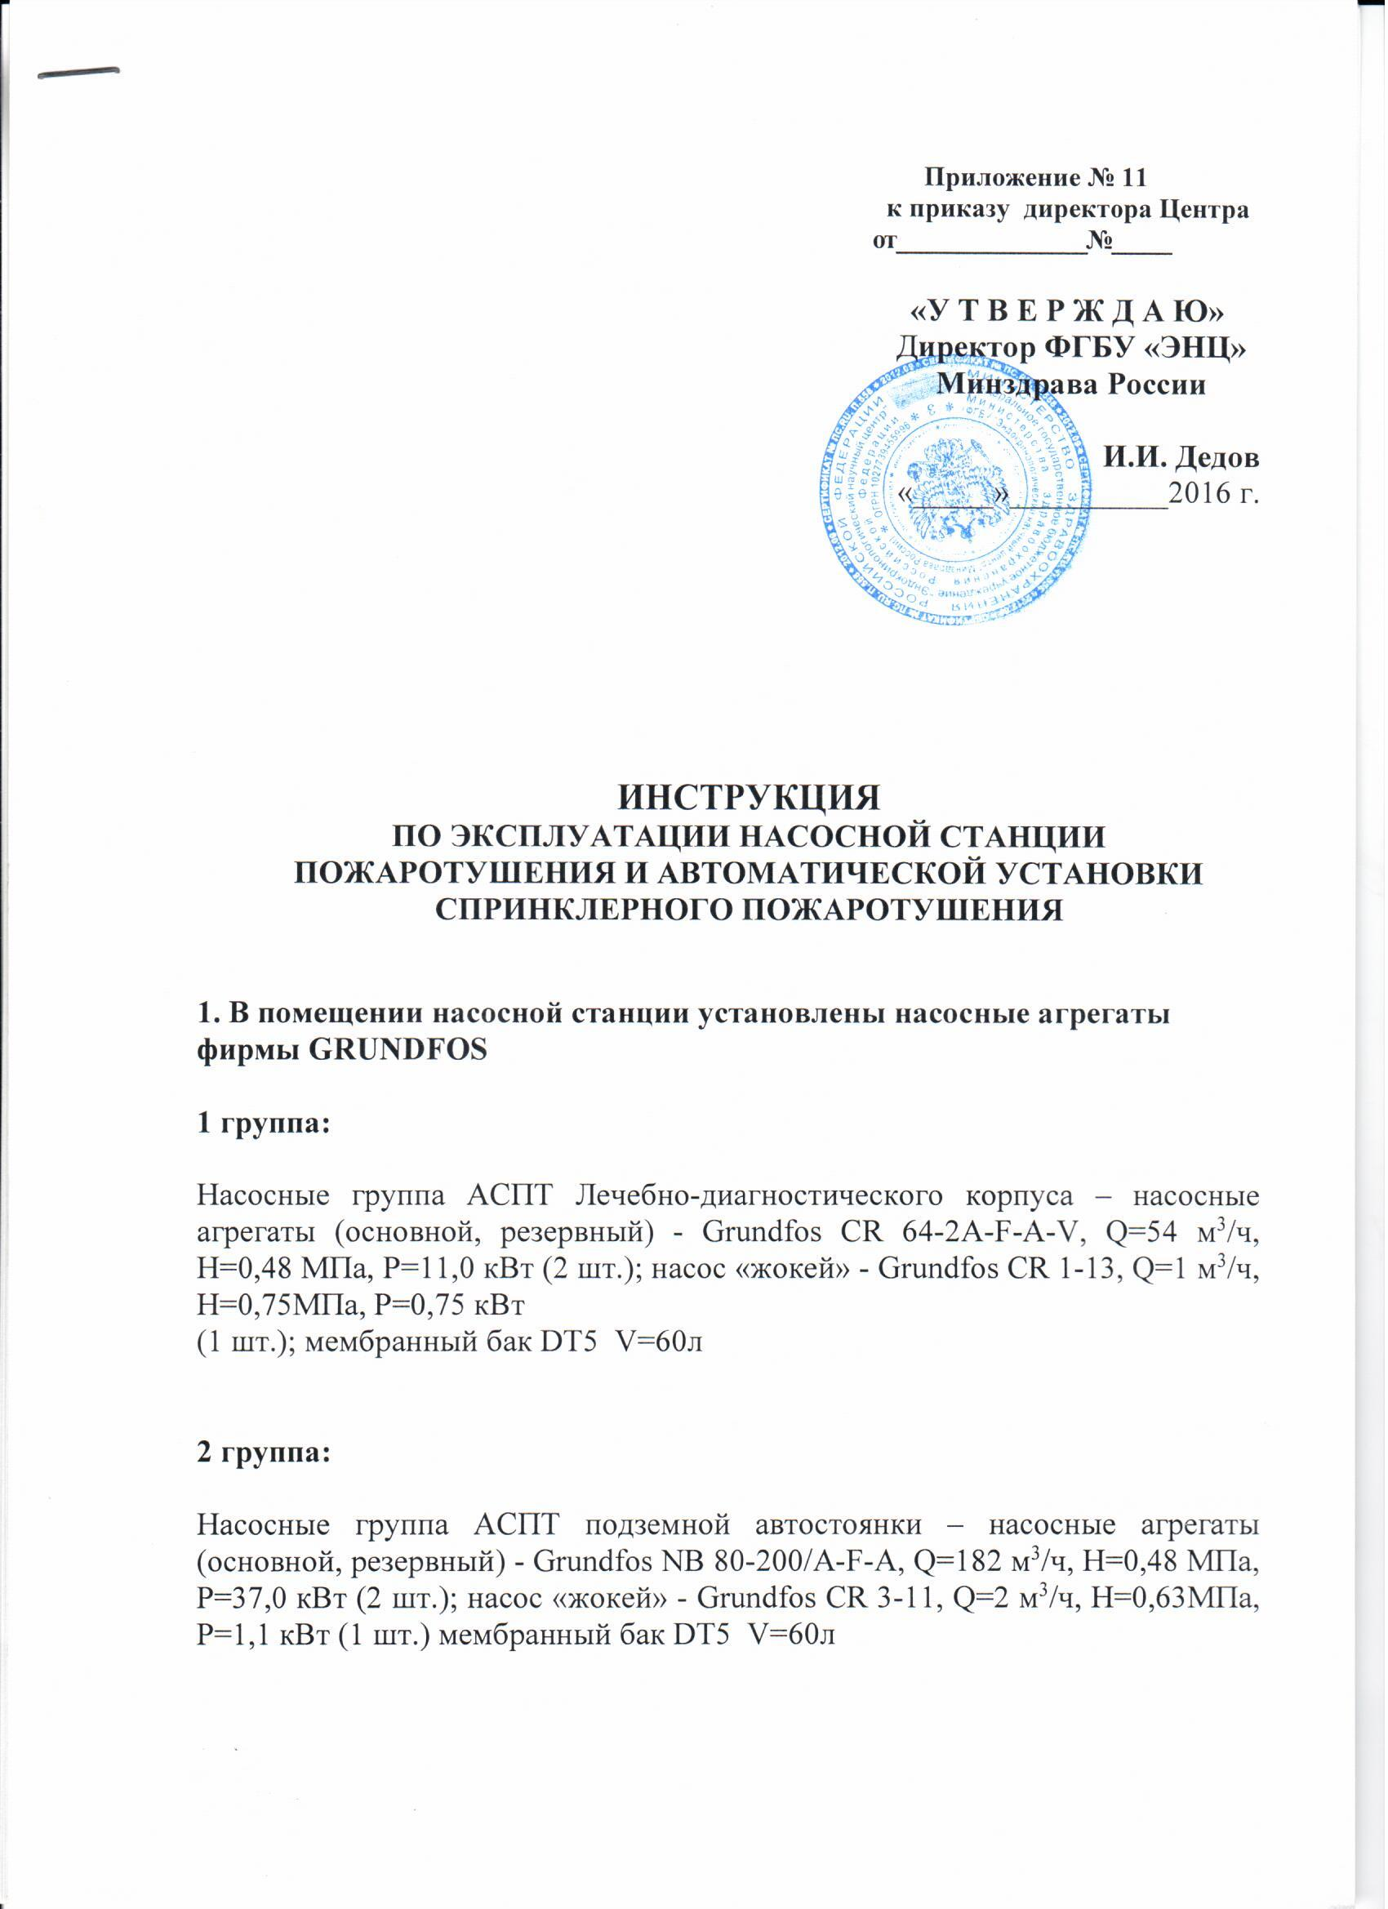

Приложение № 1

“Утверждаю”
_________________________
(должность, Ф.И.О., подпись)
“ ___ ” ____________ 200 _ г.

Наряд-допуск*
на выполнение работ повышенной опасности

1. Выдан (кому) _______________________________________________________________________
должность руководителя работ (ответственного за проведение работ), Ф.И.О., дата

2. На выполнение работ _____________________________________________________________________________
указывается характер и содержание работы, опасные и вредные производственные факторы

3. Место проведения работ _____________________________________________________________
отделение, отдел, участок, аппарат, помещение

4. Состав бригады исполнителей (в том числе дублеры, наблюдающие)
(При большом числе членов бригады ее состав и требуемые сведения приводятся в прилагаемом списке с отметкой об этом в настоящем пункте)
№  п/п | Фамилия, Имя,  Отчество | Выполняемая функция | Квалификация  (разряд, группа по электробезопасности) | С условиями работы ознакомлен,  инструктаж получил
 |  |  |  | Подпись | Дата
1.  2.  3. | Производитель работ (ответственный, старший исполнитель, бригадир)

5. Планируемое время проведения работ:

начало _________________ время ___________________ дата

окончание ______________ время ___________________ дата

6. Меры по обеспечению безопасности ______________________________________________________________
указываются организационные и технические меры безопасности,
____________________________________________________________________________________________
осуществляемые при подготовке объекта к проведению работ повышенной опасности, при их проведении,

_____________________________________________________________________________________
средства коллективной и индивидуальной защиты, режим работы
_________________________________________________________________________________________________________________________________________________________________________________________________________________________________________________________________________________________________________________________________________________________________________________________________________________________________________
*Если это требует нормативный документ, регламентирующий безопасное проведение работ

7. Требуемые приложения ______________________________________________________________
наименование схем, эскизов, анализов, ППР и т.п.
8. Особые условия __________________________________________________________________________________
в т.ч. присутствие лиц надзора при проведении работ

9. Наряд выдал _______________________________________________________________________
должность, Ф.И.О., подпись выдавшего наряд, дата

10. Согласовано:
со службами (техники безопасности, пожарной _____________________________________________________
охраны, ГСС (ВГСЧ), механической, энергети- Название службы, Ф.И.О. ответственного.
ческой и др. при необходимости) _______________________________________________________
подпись, дата

с взаимосвязанными цехами, участками, ______________________________________________________
владельцем ЛЭП и др. Цех, участок, Ф.И.О. ответственного.
_______________________________________________________
подпись, дата

11. Объект к проведению работ подготовлен:
Ответственный за подготовку объекта ___________________________________
должность, Ф.И.О., подпись, дата, время

Руководитель работ ___________________________________
должность, Ф.И.О., подпись, дата, время

12. К выполнению работ допускаю: ___________________________________
должность, Ф.И.О., подпись, дата, время

13. Отметка о ежедневном допуске к работе, окончании этапа работы:
Дата | Меры безопасности по п. 6
 | Начало работ |  |  | Окончание
 | Время  (ч., мин.) | Подпись допускающего к работе | Подпись руководителя работ | Время  (ч., мин.) | Подпись руководителя работ

14. Наряд-допуск продлен до ___________________________________________________________
дата, время, подпись выдавшего наряд, Ф.И.О., должность

15. Продление наряда-допуска согласовано (в соответствии с п.10) ___________________________
название службы, цеха,

_____________________________________________________________________________________
участка, др., должность ответственного, Ф.И.О., подпись, дата, время

16. К выполнению работ на период продления допускаю ____________________________________
должность допускающего, Ф.И.О., подпись, дата, время

17. Изменение состава бригады исполнителей:

Введен в состав бригады |  |  |  |  | Выведен из состава бригады |  |  | Руководитель работ (подпись)
Ф.И.О. | С условиями работы ознакомлен, проинструктирован (подпись) | Квалификация, разряд, группа | Выполняемая функция | Дата,  время | Ф.И.О. | Дата,  время | Выполняемая функция

18. Работа выполнена в полном объеме, рабочие места приведены в порядок, инструмент и материалы убраны, люди выведены, наряд-допуск закрыт ___________________________________
руководитель работ, подпись, дата, время
_____________________________________________________________________________________________________
начальник смены (старший по смене) по месту проведения работ, _______________________________________________________________________________________________________
Ф.И.О., подпись, дата, время

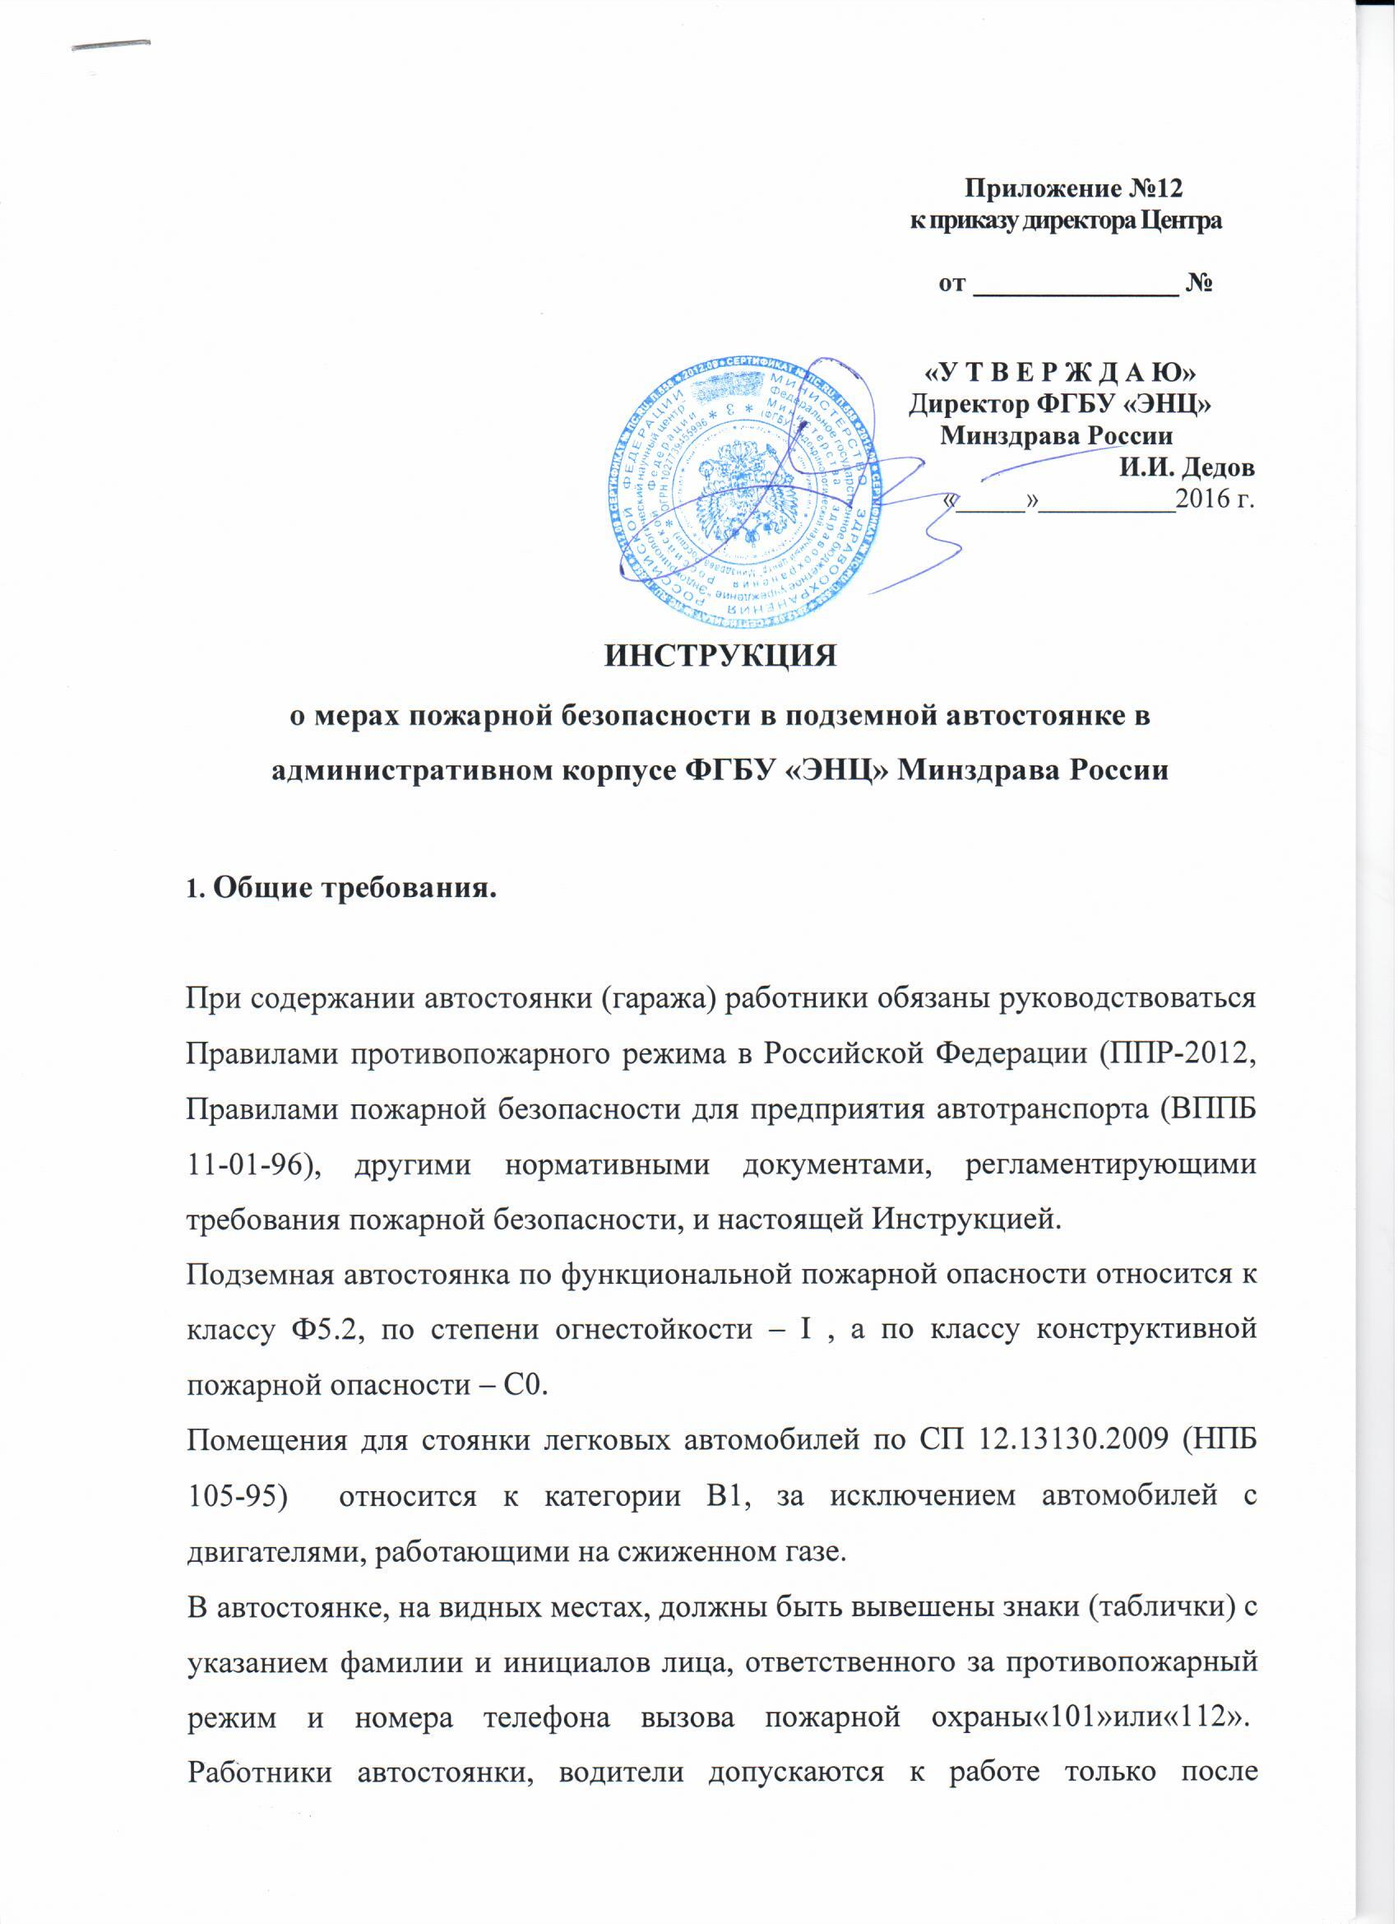

прохождения вводного и первичного противопожарного инструктажей на рабочем месте. Результаты проведения инструктажей фиксируются соответственно в «Журнале регистрации вводного противопожарного инструктажа» и в «Журнале регистрации противопожарного инструктажа на рабочем месте», с обязательной подписью инструктируемого и инструктирующего.
Работники гаража и водители должны быть обучены приемам работы с огнетушителем, пожарным краном, которые обозначены знаками.
В подземной автостоянке должен, разработан план расстановки транспортных средств с описанием очередности и порядка их эвакуации при пожаре, а также оснащение автостоянки буксирными тросами и штангами из расчета 1 трос (штанга) на 10 единиц техники.

2. Требования к содержанию гаражей, автостоянок.
2.1. Служебные помещения дежурного и обслуживающего персонала, кладовые допускается размещать не ниже первого подземного этажа.
Размещение других технических помещений на этажах не регламентируется.
Указанные помещения должны быть отделены от помещений хранения автомобилей противопожарными перегородками 1-го типа.
Не допускается разделение машино-мест перегородками на отдельные боксы.
Покрытие пола автостоянки должно быть стойким к воздействию нефтепродуктов и рассчитано на сухую (в том числе механизированную) уборку помещений. Покрытие рамп и пешеходных дорожек на них должно исключать скольжение. Покрытие пола должно быть из материалов, обеспечивающих группу распространения пламени по такому покрытию не ниже РП 1.
Автомобиль, прибывший в гараж, должен быть оборудован исправным, сертифицированным огнетушителем. Легковой автомобиль должен комплектоваться порошковым или хладоновым огнетушителем вместимостью корпуса не менее 2 л (ОП-2 или ОХ-2).
Допускается применение на автомобиле ОУ, если он имеет огнетушащую способность не ниже (по классу пожара B), чем рекомендуемый ОП.
Курить в подземной автостоянке запрещается.
Подземная автостоянка и служебные помещения дежурного и обслуживающего персонала, технические помещения оборудованы:
- автоматической спринклерной установкой водяного пожаротушения и внутренним противопожарным водопроводом с установкой 24 пожарных крана;
- автоматической пожарной сигнализацией;
- системой оповещения людей о пожаре 3-го типа;
- системой приточно-вытяжной противодымной вентиляцией;
- системой общеобменной вентиляции;
- сертифицированными переносными огнетушителями в соответствии с требованиями ППР-2012;
- знаками пожарной безопасности в соответствии с требованиями НПБ 160-97, ГОСТ Р.12.4.026-2001;
- электрическими фонариками (на случай отключения освещения).

Места стоянок автотранспорта в гараже должны оборудоваться:
- двумя выездами, буксировочными тросами из расчета один трос на 10 автомобилей;
- автоматической пожарной сигнализацией;
- системой оповещения людей о пожаре;
- сертифицированными переносными и передвижными огнетушителями, в соответствии с требованиями ППР-2012;
- знаками пожарной безопасности в соответствии с требованиями НПБ 160-97, ГОСТ Р.12.4.026-2001.
Наружные проезды и площадки у выходов из гаража должны своевременно очищаться от снега и льда. Специальные огнезащитные покрытия, нанесенные на открытую поверхность конструкций, должны периодически восстанавливаться или заменяться при их разрушении или в соответствии со сроком эксплуатации, установленным в технической документации на эти покрытия.
Должен быть разработан план эвакуации, расстановки автомобилей с указанием очередности и порядка эвакуации.
Должно быть предусмотрено дежурство в ночное время, выходные и праздничные дни, а так-же определен порядок хранения ключей зажигания.
Направления путей движения автомобилей и эвакуационных путей, выходов для людей и выездов для автотранспорта из гаража должны оборудоваться объемными самосветящимися знаками пожарной безопасности, подключенными к сети эвакуационного освещения.
Указатели должны устанавливаться на высоте 2 м и 0,5 м от пола и включаться автоматически при срабатывании систем пожарной автоматики.
В местах проезда автомобилей высота помещений и ворот от пола до низа выступающих конструкций и подвесного оборудования должна превышать не менее чем на 0,2 м наибольшую высоту автомобиля и должна быть не менее 2м.
Пути движения автомобилей внутри автостоянок должны быть оснащены ориентирующими водителя указателями.
Параметры мест для хранения автомобилей и проездов на автостоянке, расстояния между автомобилями на местах хранения, а также между автомобилями и конструкциями здания определяются проектом в зависимости от типа (класса) автомобилей, габаритов автомобилей, их маневренности и расстановки с учетом требований ОНТП 01-91.
Минимальные размеры мест хранения следует принимать: длина места стоянки - 5,0 м, ширина - 2,3 м.
Помещения содержать в чистоте. Упаковочный материал необходимо удалять ежедневно по мере его накопления.
По окончании работы лицо, ответственное за противопожарный режим помещения, или работник, уходящий последним, должен проверить противопожарное состояние помещения и обесточить электрооборудование.
Пролитые на пол ГСМ должны быть немедленно убраны при помощи песка.
Рабочую одежду необходимо хранить в специальных шкафах.

3. При эксплуатации гаражей, автостоянок запрещается:

Использовать первичные средства пожаротушения не по назначению.
Загромождать оборудованием и другими предметами эвакуационные пути, проходы и подходы к пожарным кранам, огнетушителям.
Оставлять без присмотра включенные в сеть электрические приборы.
Хранить запасы топлива и масел, а также тару из-под ГСМ.
Применять горючие растворители (ацетон, бензин) для промывания инструмента и оборудования вне специально оборудованных площадок.
Оставлять на месте стоянки промасленную ветошь и спецодежду по окончании работы.
Хранить вместе с каучуком или резиной какие-либо другие материалы, не зависимо от однородности применяемых огнетушащих веществ.
Проводить огневые и другие пожароопасные работы без наряда-допуска и при нахождении в помещении лиц, не участвующих в проведении работ.
Производить термические, сварочные и другие пожароопасные работы.
4 Водителю и обслуживающему персоналу в гаражах, автостоянках запрещается:
- Курить.
- Нарушать план расстановки при парковке автотранспортного средства, уменьшая расстояние между автомобилями.
- Загромождать ворота и проезды.
- Промывать двигатель с использованием ЛВЖ.
- Сливать горючие жидкости в канализационные сети.
- Оставлять автомобиль с открытыми горловинами топливных баков, а также при наличии течи горючего и масла.
- Заправлять и сливать из автомобиля топливо.
- Подзаряжать аккумуляторы непосредственно на автомобиле.
- Подогревать двигатели открытым огнем.
- Пользоваться открытыми источниками огня для освещения.
- Оставлять автомобиль с включенным зажиганием.
- Поручать техническое обслуживание автомобиля лицам, не имеющим соответствующей квалификации.
- Допускать скопление на двигателе и его картере грязи и масла.
- Эксплуатировать автомобиль с неисправными приборами системы питания.
- Ставить автомобиль на хранение с неисправной электропроводкой, системой питания.

5. Действия персонала при пожаре.
5.1. Первый, обнаруживший пожар или явные признаки горения (задымление, запах гари), немедленно должен сообщить по местному телефону сотрудникам охраны и по городскому телефону в диспетчерскую 8(495) 668-20-79 доб. 31-00 и «101» или «112» в пожарную охрану, указать объект и место возникновения пожара, сообщить свою фамилию; по возможности принять меры по тушению пожара имеющимися огнетушителями и пожарным краном.
5.2. Дежурный персонал при возникновении пожара обязан:
5.2.1. Обнаружив пожар или признаки горения (задымление, запах гари) продублировать сообщение о пожаре в пожарную охрану по телефону «101» или «112»и сотрудникам охраны.
5.2.2. Указать эвакуационные маршруты, порядок движения при эвакуации.
5.2.3. Назначить лиц из состава дежурного персонала и водителей, привлекаемых к эвакуации людей и транспортных средств.
5.2.4. Удалить за пределы опасной зоны всех работников, не участвующих в тушении пожара.
5.2.5. По возможности приступить к тушению пожара первичными средствами пожаротушения.
5.2.6. В случае невозможности потушить загоревшийся автомобиль, соблюдая меры безопасности, по возможности отбуксировать горящий автомобиль из гаража с помощью других транспортных средств.
5.3. Для тушения очага пожара переносным углекислотными огнетушителями (ОУ-3, ОУ-4, ОП–3, ОП-4) необходимо:
- взять огнетушители (если они на кронштейне, то снять с кронштейнов);
- поднести огнетушитель к очагу пожара;
- сорвать пломбу, выдернуть чеку;
- направить раструб на огонь;
- нажать на рычаг управления подачи газа и приступить к тушению пожара.

5.4. Порядок приведения в действие пожарного крана внутреннего противопожарного водопровода:
- необходимо обесточить электрооборудование;
- первый номер срывает пломбу и открывает шкаф, второй номер берет ствол и раскатывает пожарный рукав в направлении очага пожара;
- далее первый номер открывает пожарный кран, второй номер работает со стволом по тушению пожара.
5.5. При невозможности организовать тушение пожара немедленно покинуть гараж, руководствуясь планом эвакуации.

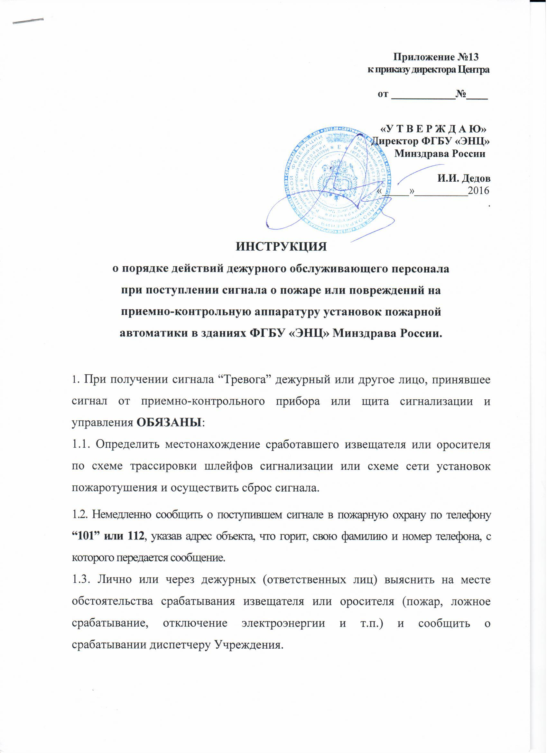

2. При ПОЖАРЕ:
2.1. Объявить тревогу дежурному техническому персоналу Центра, доложить обстановку администрации объекта.
2.2. Оповестить пациентов о предстоящей эвакуацией голосом или передать текст оповещения с помощью системы оповещения людей о пожаре (нажать кнопку ручного извещателя ИПР 513-3А);
2.3. Подготовить пациентов к эвакуации (прекратить процедуры, прием пищи и т.д.);
2.4. Обеспечить (организовать) эвакуацию людей из горящего помещения, соседних с ним помещений (комнат), в которых имеется непосредственная угроза людям в результате воздействия огня и дыма. Оперативно объявить порядок направления и место сбора эвакуируемых пациентов;
2.5. Открыть двери палат (помещений), направить ходячих больных к эвакуационным лестничным клеткам, тяжелобольных ММГН выносят на носилках и колясках в пожаробезопасные зоны.
2.6. При задымлении надеть защитный комплект органов дыхания типа «Феникс» и приступить к эвакуации больных и ММГН из здания согласно плана эвакуации.
2.7. Всех эвакуированных с этажа или из здания пересчитывают и сверяют с имеющимися в палатах поименными списками. Повторно произвести сверку списочного состава с фактическим наличием эвакуированных из здания людей. Больных размещают в пожаробезопасных зонах.
2.8. Проводить повторные осмотры всех помещений, чтобы ни один человек не остался в зоне задымления; принять все меры для исключения возникновения паники среди больных и медицинского персонала.
2.9. Организовать эвакуацию ценной документации, имущества и др. материальных ценностей из горящих помещений.
2.10. Сообщить инженерным службам предприятия о пожаре с целью принятия ими мер по отключению систем вентиляции в соответствующих помещениях, включению аварийного и эвакуационного освещения.
2.11. Установить включено ли оборудование систем противопожарной защиты (пожарные насосы-повысители, установки пожаротушения и т.п.).
2.12. В случае ложного срабатывания пожарной сигнализации или при повреждении шлейфа – отключить данный шлейф соответствующим тумблером, принять меры к дополнительной охране помещения и сообщить в организацию, осуществляющую плановое техническое обслуживание сигнализации.
2.13. О поступивших сигналах и принятых по ним мерах оформить запись в специальном журнале.
2.14. Обо всех принятых решениях и о ходе эвакуации докладывать руководителю тушения пожара.

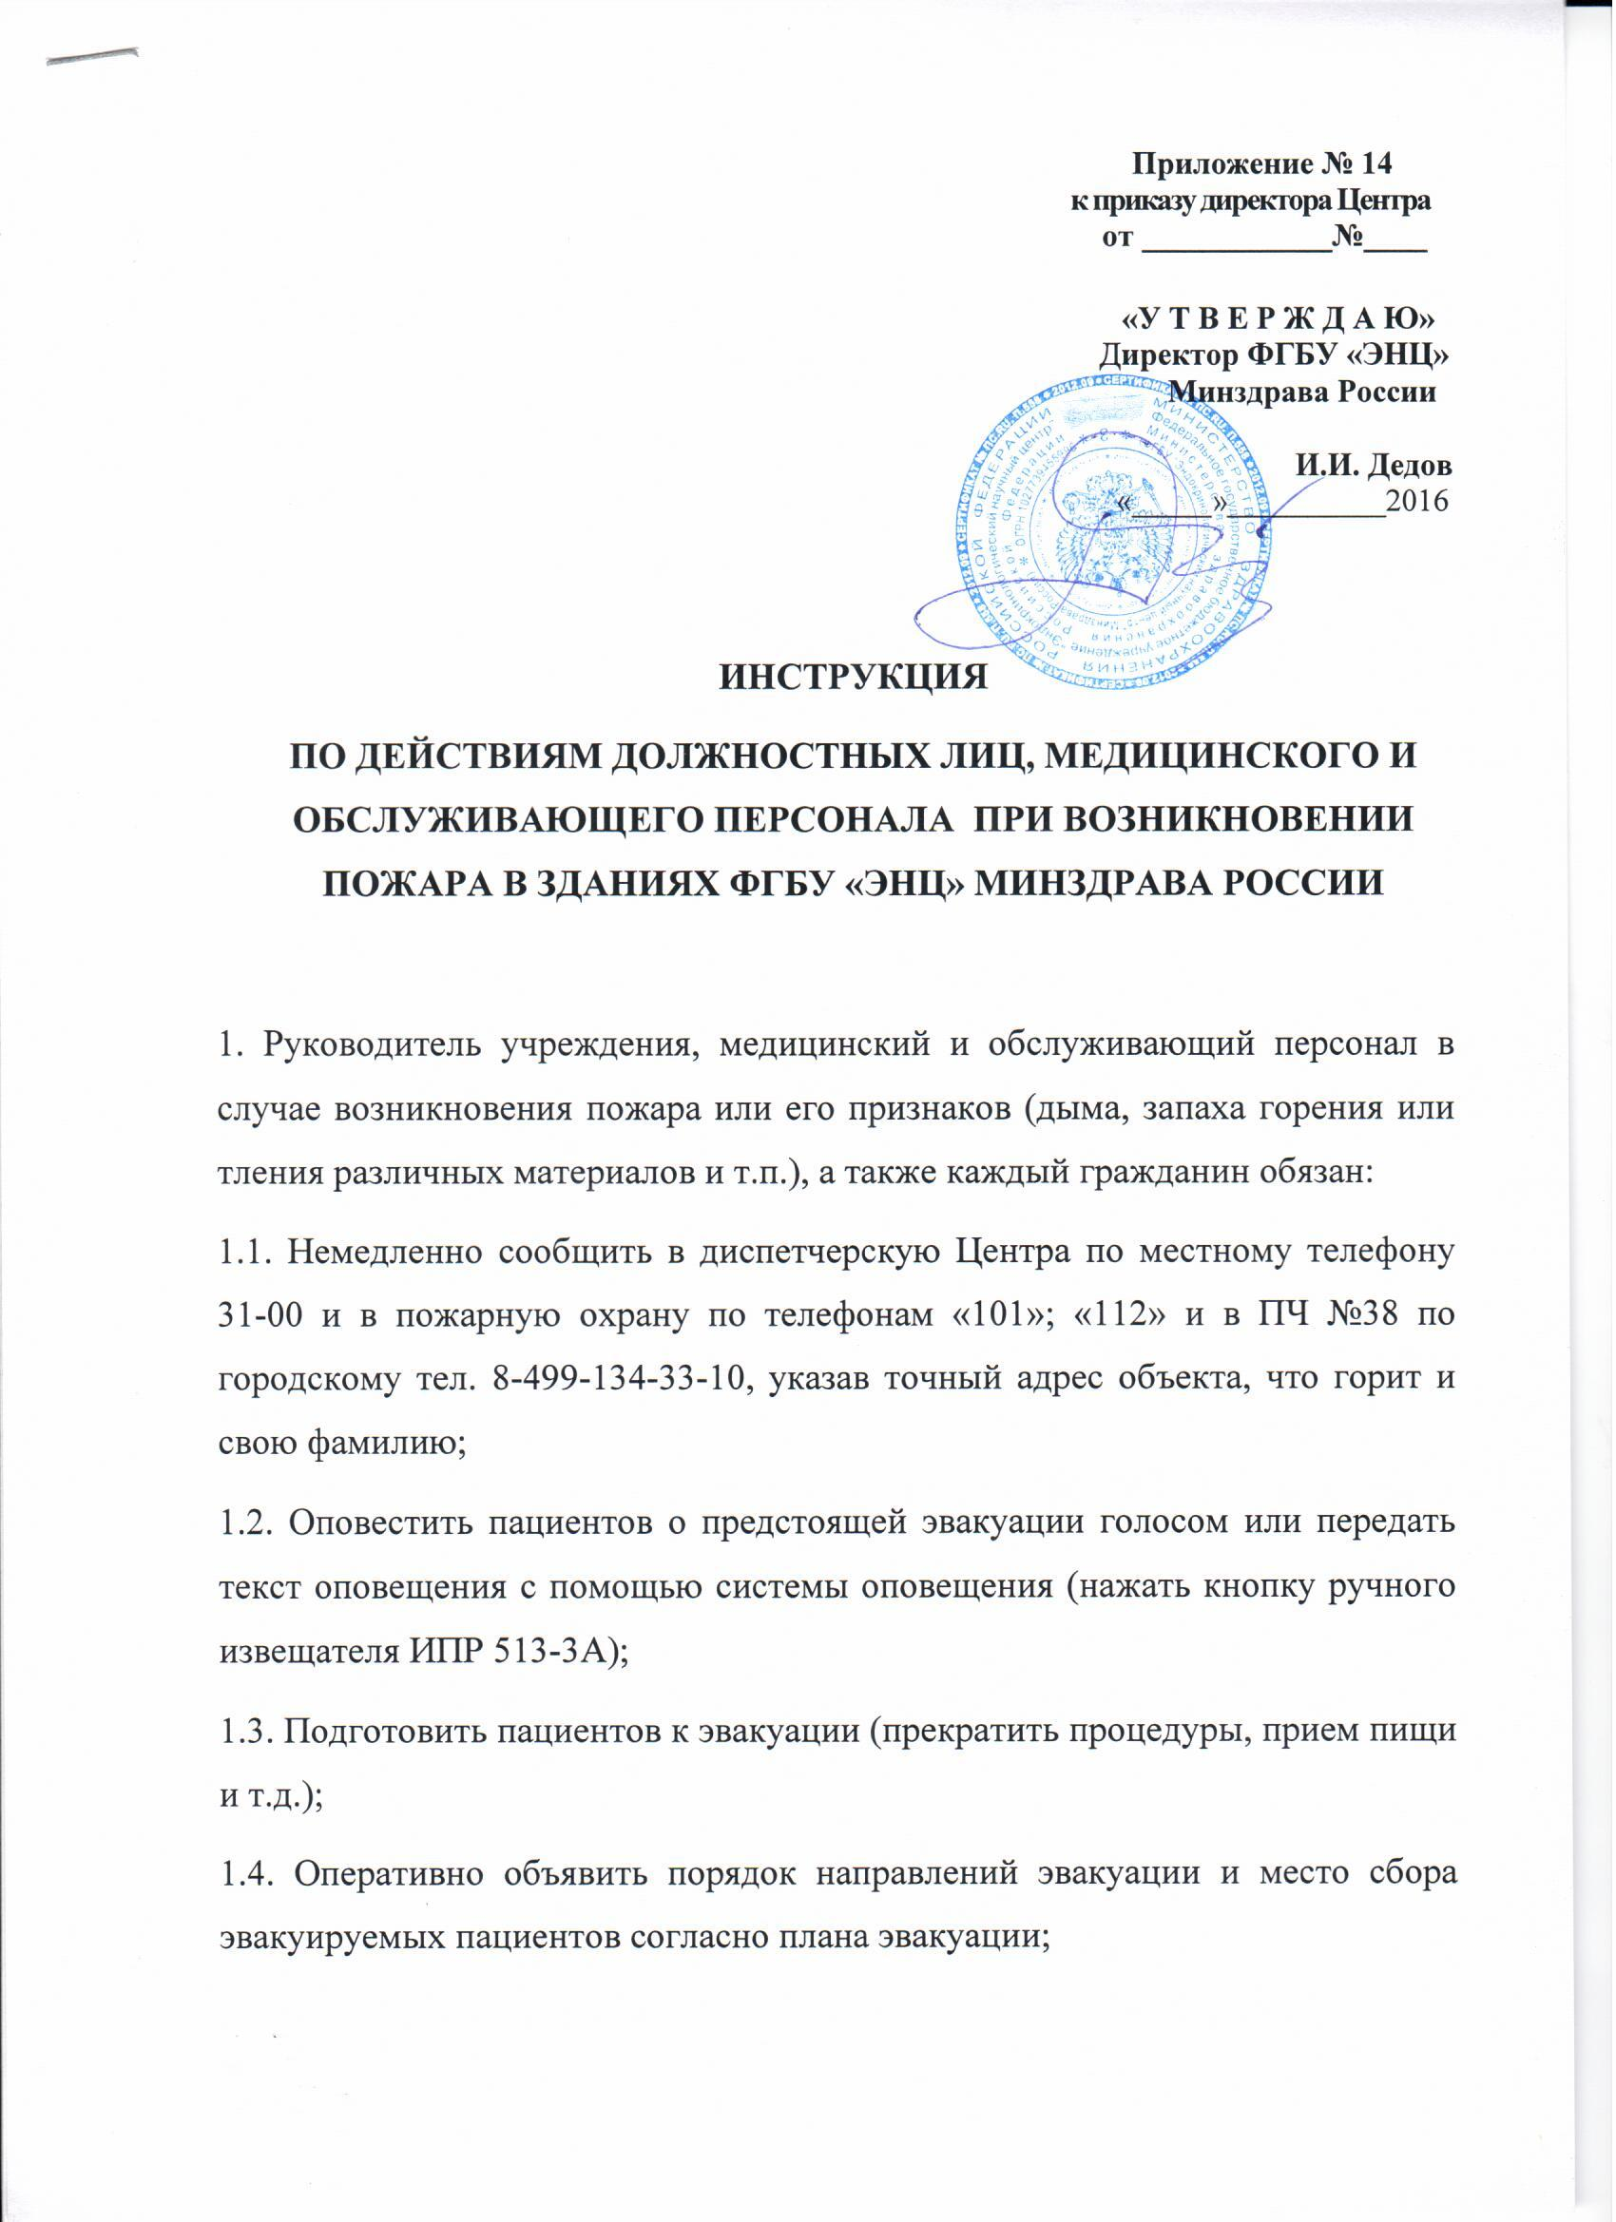

1.5. Открыть двери в направлении движения к основным эвакуационным выходам;
1.6. Вывести из помещений ходячих больных через основные выходы (лестничные клетки). Тяжелобольных ММГН вынести на носилках и колясках в пожаробезопасные зоны. При задымлении надеть противогазы-самоспасатели «ФЕНИКС» и приступит к эвакуации больных и ММГН из здания согласно плана эвакуации;
1.7. Всех эвакуированных с этажа или из здания пересчитывают и сверяют с имеющимися в палатах поименными списками. Повторно произвести сверку списочного состава с фактическим наличием эвакуированных из здания людей. Больных размещают в пожаробезопасных зонах (лифтовые холлы в корпусе №2) или по переходам размещают в помещениях корпуса №3.
1.8. Обесточить электрооборудование и электроприборы;
1.9. Организовать эвакуацию документов, материальных ценностей и приступить к тушению пожара имеющими средствами (огнетушителями и пожарными кранами);
1.10.При угрозе жизни покинуть опасную зону;
1.11.Плотно прикрыть за собой двери горящего помещения и выходные наружные двери;
1.12.Передать информацию о пожаре руководству ФГБУ «ЭНЦ» Минздрава России;
1.13.Организовать встречу прибывших пожарных подразделений, указать место пожара и обеспечить их информацией о сложившейся обстановке и принятых мерах по тушению пожара.

2. Руководитель Центра (другое должностное лицо), прибывший к месту пожара, ОБЯЗАН:
2.1. Продублировать сообщение о возникновении пожара в пожарную охрану (и поставить в известность вышестоящее руководство);
2.2. В случае угрозы жизни людей немедленно организовать их спасение, используя для этого имеющиеся силы и средства;
2.3.Проверить включение в работу автоматических систем противопожарной защиты (автоматическая пожарная сигнализация, система оповещения и управления эвакуацией людей при пожаре, автоматическая установка пожаротушения, приточно-вытяжная противодымная вентиляция);
2.4.При необходимости отключить электро-и газоснабжение (за исключением систем противопожарной защиты), остановить работу систем вентиляции в аварийном и смежного с ним помещениях, выполнить другие мероприятия, способствующие предотвращению развития пожара и задымления помещений здания;
2.5. Прекратить все работы в здании, кроме работ, связанных с мероприятиями по ликвидации пожара;
2.6. Удалить за пределы опасной зоны всех работников, не участвующих в тушении пожара;
2.7.Осуществлять общее руководство по тушению пожара (с учетом специфических особенностей объекта) до прибытия подразделений пожарной охраны;
2.8.Обеспечить соблюдение требований безопасности работниками, принимающими участие в тушении пожара;
2.9. Одновременно с тушением пожара организовать эвакуацию и защиту материальных ценностей;
2.10. Организовать встречу подразделений пожарной охраны и оказать им помощь в выборе кратчайшего пути для подъезда к очагу пожара;
2.11. Сообщать подразделениям пожарной охраны, привлекаемым для тушения пожара и связанными с ним первоочередными аварийно-спасательными работами, необходимые сведения для обеспечения безопасности личного состава;
2.12. По прибытии пожарного подразделения проинформировать руководителя тушения пожара о том, все ли эвакуированы из горящего или задымленного здания и в каких помещениях еще остались люди; о конструктивных и технологических особенностях объекта, прилегающих строений и сооружений, о наличии и местах хранения ядовитых, радиоактивых и взрывчатых веществ, установок, не подлежащих отключению по специальным требованиям и других сведениях, необходимых для успешной ликвидации пожара;
2.13. Организовать привлечение сил и средств объекта к осуществлению необходимых мероприятий, связанных с ликвидацией пожара и предотвращением его распространения.

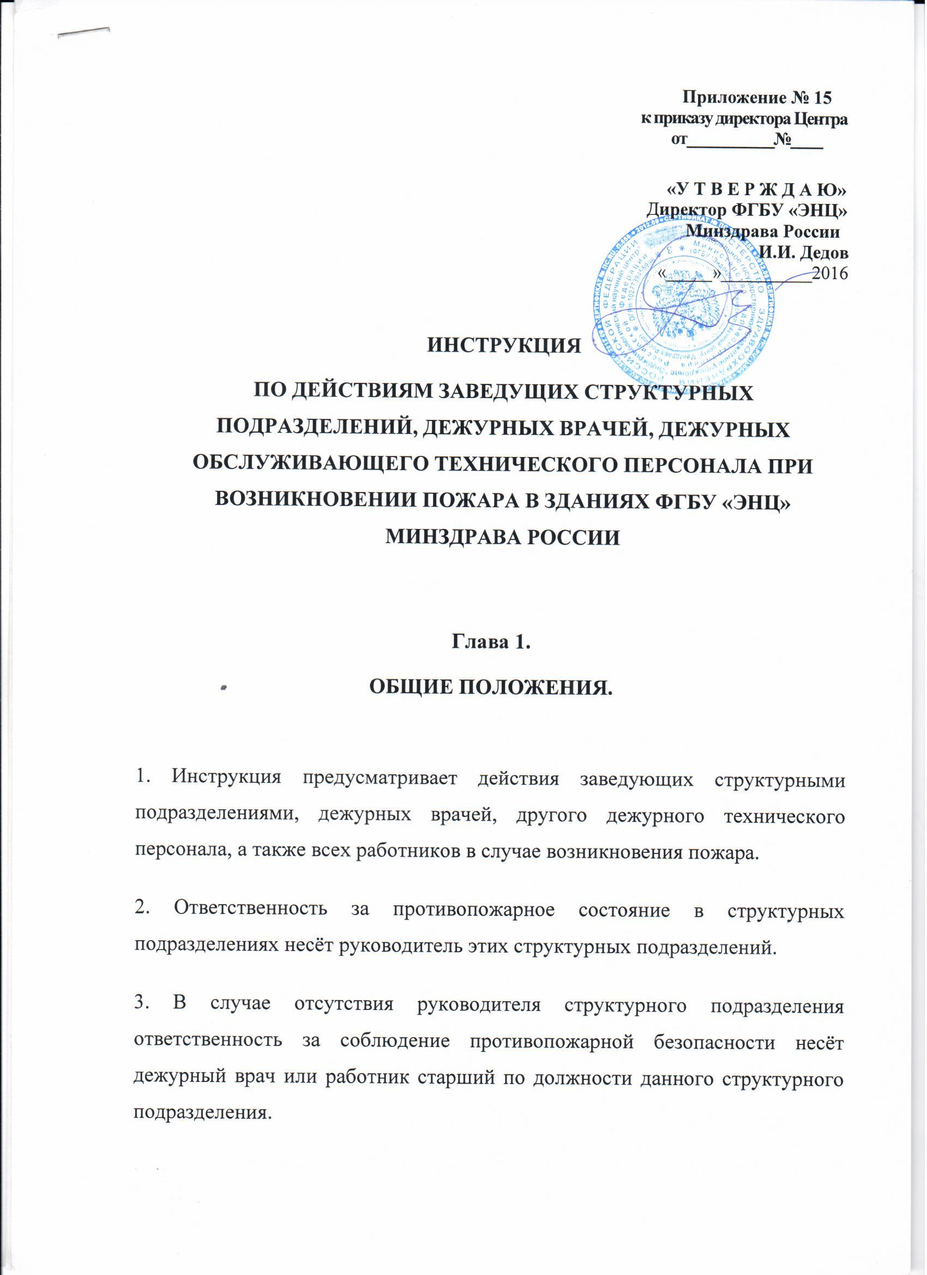

Каждое структурное подразделение должно иметь:
- план эвакуации в случае возникновения пожара.
- инструкцию, в которой определены действия персонала в случае
возникновения пожара и других чрезвычайных происшествий.
4. Планы эвакуации, инструкция и порядок действий обслуживающего персонала при возникновении пожара должны быть вывешены на видном месте в каждом структурном подразделении Центра.
5. Использование средств пожаротушения и пожарного оборудования для хозяйственных нужд, не связанных с тушением пожара категорически запрещается.
6. Каждое отделение обязано иметь электрические фонари, фильтрующие универсальные самоспасатели «ФЕНИКС», носилки.

Глава 2.

ДЕЙСТВИЕ ПЕРСОНАЛА ПРИ ПОЖАРЕ.
1. Первоочередной обязанностью каждого сотрудника Центра является спасение жизни людей при пожаре, либо другом чрезвычайном происшествии и предотвращении паники.
В случае возникновения пожара:
2. Немедленно сообщить о пожаре в пожарную охрану по телефону 101 или 112 указав при этом точный адрес, в каком отделении и на каком этаже произошёл пожар, фамилию сообщающего.
3. Принять все зависящие от сотрудников меры к эвакуации людей из аварийных помещений. Эвакуацию людей начинать из помещений, где возник пожар, а также помещений, которым угрожает опасность распространения огня. Одновременно с эвакуацией больных, оборудования, ценных бумаг следует приступить к тушению пожара своими силами и имеющимися средствами пожаротушения.
4. Для встречи вызванной пожарной команды зав. отделением (дежурный врач, старшее должностное лицо) обязано выделить сотрудника, который должен чётко информировать начальника прибывшей пожарной команды обо всех известных обстоятельствах пожара, о количестве эвакуируемых людей из горящих или задымлённых помещений, о том, в каком помещении ещё находятся люди и сколько их, о наличии пенного оборудования и взрывоопасных веществ в зоне тушения, указать ближайшие пути подхода к месту пожара.
5. Начальник структурного подразделения или в его отсутствие дежурный врач, старший по должности обязан организовать охрану материальных ценностей, которые были эвакуированы из помещений, где возник пожар.

Глава 3.

ДЕЙСТВИЕ ПРИ ПОЖАРЕ ДЕЖУРНОГО ПЕРСОНАЛА.
- Сообщить о пожаре в пожарную охрану по телефонам 101 или 112 и организовать встречу пожарных подразделений.
- Включить все имеющиеся средства автоматического пожаротушения в зоне пожара.
- Оповестить весь дежурный медицинский и технический персонал о возникновении пожара, при этом дежурным персоналом должны полностью выполняться, согласно обязанностям, следующие действия:

Техническим персоналом:
- установить контроль за работой системы автоматического пожаротушения;
- установить контроль за работой лифтов для перевозки пожарных подразделений (взять ключ от лифтов для переключения в режим «перевозка пожарных подразделений» у диспетчера), обеспечивая бесперебойность их работы: особое внимание уделить возможности застревания пасажирских лифтов в зоне горения или задымления. Обо всех случаях застревания немедленно сообщить руководителю тушения пожара;
- обеспечить отключение электроэнергии и подачи кислорода в зоне горения и работы пожарных подразделений;
- обеспечить защиту медицинского и другого оборудования от проливаемой воды, особое внимание обратить на защиту кабельных каналов и разъёмов;
- отключить системы вентиляции и кондиционирования, по которым возможно распространение огня и дыма в другие помещения.
Медицинским персоналом:
- организовать эвакуацию больных из зоны пожара с вышерасположенных этажей и с этажа, на котором находится очаг пожара, согласно плана эвакуации;
- организовать перекрытие дверных проёмов на лестничные клетки и коридоры для предотвращения проникновения в них дыма;
- совместно с дежурным техническим персоналом обеспечить контроль за ходом эвакуации, о чём систематически информировать представителя пожарной службы;
- совместно с дежурным техническим персоналом обеспечить отключение медицинского оборудования, электропитания, подачи кислорода в зону работы пожарных подразделений;
- при пожаре в подвальной части здания особое внимание уделить вопросу предотвращения проникновения дыма и огня в выше расположенные этажи (закрыть двери, проёмы, отключить вентиляцию и т.д.) и эвакуацию из подвала больных и рабочего персонала.
Глава 4.

ДЕЙСТВИЯ ОТВЕТСТВЕННОГО ЗА ЭВАКУАЦИЮ БОЛЬНЫХ.

- Ответственным лицом за эвакуацию больных в случае возникновения пожара является зав. отделением структурного подразделения, где возник очаг пожара, а в его отсутствие – дежурный врач отделения.
- Порядок действия ответственного лица за эвакуацию больных при возникновении пожара или другом стихийном бедствии:
- Оповестить пациентов о предстоящей эвакуацией голосом или передать текст оповещения с помощью системы оповещения (нажать кнопку ручного извещателя ИПР 513-3А);
- Подготовить пациентов к эвакуации (прекратить процидуры, прием пищи и т.д.);
- Оперативно объявить порядок направления и место сбора эвакуируемых пациентов;
- Открыть двери палат, направить ходячих больных к эвакуационным лестничным клеткам, тяжелобольных ММГН выносят на носилках и колясках в пожаробезопасные зоны. (носилки находятся в корпусе №2 в пом. №№(304;404;504;604;704), в корпусе №1 в помещении №4 и у дежурной медсестры.
- При задымлении надеть защитный комплект органов дыхания типа «Феникс» и приступить к эвакуации больных и ММГН из здания согласно плана эвакуации
- Всех эвакуированных с этажа или из здания пересчитывают и сверяют с имеющимися в палатах поименными списками. Повторно произвести сверку списочного состава с фактическим наличием эвакуированных из здания людей. Больных размещают в пожаробезопасных зонах (лифтовые холлы в корпусе №2) или по переходам размещают в помещениях корпуса №3.
- проводить повторные осмотры всех помещений, чтобы ни один человек не остался в зоне задымления;
- принять все меры для исключения возникновения паники среди больных и медицинского персонала.
3.Обо всех принятых решениях и о ходе эвакуации докладывать руководителю тушения пожара.

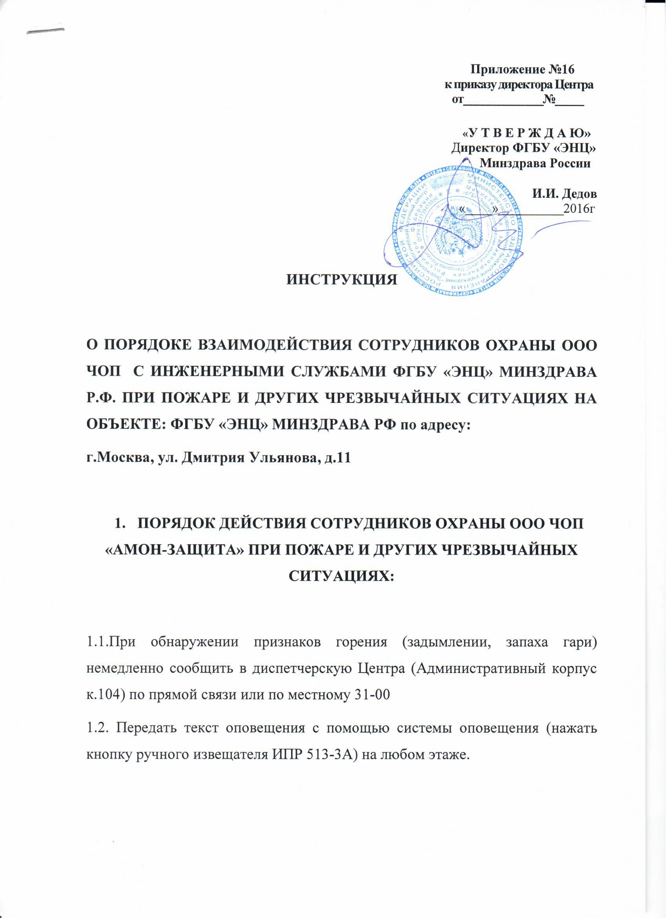

1.3.При возникновении пожара немедленно сообщить в пожарную охрану по телефонам:

- 101
- 112
- в ПЧ №38 по гор. тел. 8-499-134-33-10, указав точный адрес объекта, что горит и свою фамилию.

1.4. Сообщить о пожаре и других чрезвычайных ситуациях старшему смены ЧОП;
1.5. Вывести из зданий и помещений людей через основные и запасные выходы;
1.6. Обесточить электрооборудование и электроприборы;
1.7. Организовать эвакуацию документов, материальных ценностей и оборудования и приступить к тушению пожара имеющими средствами (огнетушителями и т.п.);
1.8. При угрозе жизни покинуть опасную зону. Плотно прикрыть за собой двери горящего помещения и выходные наружные двери;
1.9. Передать информацию о пожаре руководству ФГБУ «ЭНЦ» Минздрава России по тел. 8 (499) 124-58-32;
1.10. Организовать встречу прибывших пожарных подразделений, указать место пожара и обеспечить их информацией о сложившейся обстановке и принятых мерах по тушению пожара.

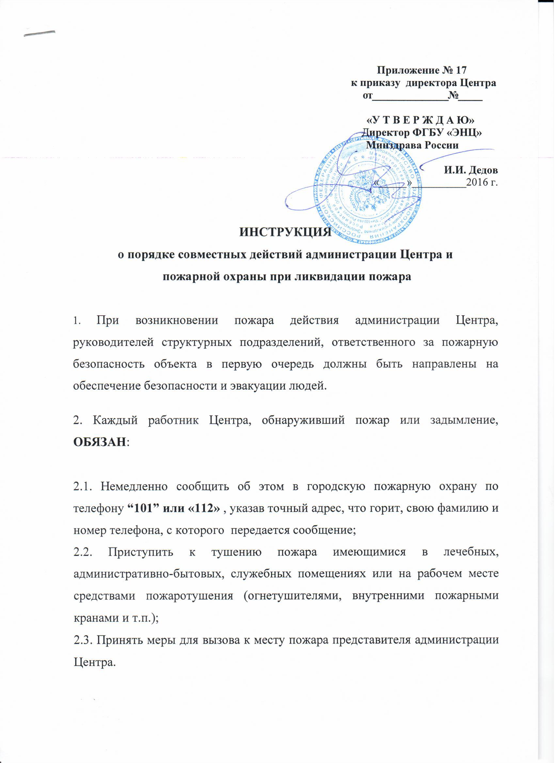

3. Руководитель Центра (или другое должностное лицо) прибыв к месту пожара, ОБЯЗАН:
3.1. Проверить, вызвана ли пожарная охрана;
3.2. Возглавить руководство тушением пожара до прибытия пожарных подразделений;
3.3. Выделить для встречи пожарных подразделений лицо, хорошо знающее расположение подъездных путей и водоисточников (пожарных гидрантов);
3.4. Проверить, включено ли в работу оборудование систем противопожарной защиты, имеющихся на объекте;
3.5. Удалить из помещения за пределы этажа или опасной зоны работников Центра, не занятых ликвидацией пожара;
3.6. В случае угрозы жизни людей немедленно организовать спасение, используя для этого имеющиеся силы и средства;
3.7. При необходимости вызвать медицинскую, газоспасательную или другие службы;
3.8. Прекратить работы, не связанные с мероприятиями по ликвидации пожара;
3.9. При необходимости отключить электроэнергию, производственное оборудование, системы вентиляции, остановить агрегаты, станки, установки и осуществить мероприятия, способствующие предотвращению распространения пожара;
3.10. Обеспечить защиту людей, участвующих в тушении пожара, от возможных обрушений конструкций, поражений электрическим током, отравлений, ожогов;
3.11. Одновременно с тушением пожара проводить охлаждение конструктивных элементов помещений, которым угрожает опасность от воздействия высоких температур.
4. По прибытии на пожар пожарных подразделений работник Центра, руководящий тушением пожара, обязан сообщить старшему начальнику пожарной охраны необходимые сведения об очаге пожара, мерах, принятых для его ликвидации, а также о наличии в помещении людей, занятых тушением пожара и эвакуацией материальных ценностей.
5. В зависимости от обстановки на пожаре и количества подразделений, работающих на тушении, руководитель тушения пожара (старший начальник прибывших пожарных подразделений) организует штаб пожаротушения. В состав штаба входит представитель администрации Центра (главный инженер, заместитель директора (главного врача), начальник ПТК, начальник отдела или другое специально назначенное ответственное лицо).
6. Представитель Центра в штабе пожаротушения ДОЛЖЕН:
6.1. Консультировать руководителя тушения пожара по специфическим особенностям объекта (планировка, наличие и места применения или хранения ядовитых, легковоспламеняющихся веществ, газов, установок под высоким напряжением, дорогостоящего оборудования и т.п.);
6.2. Обеспечить, по требованию, штаб пожаротушения рабочей силой и инженерно-техническим персоналом для выполнения работ, связанных с тушением пожара и эвакуацией имущества;
6.3. Организовать по указанию руководителя тушения пожара отключение или переключение различных коммуникаций;
6.4. Корректировать действия инженерно-технического персонала при выполнении работ, связанных с тушением пожара.
7. По каждому происшествию администрация обязана выяснить обстоятельства, способствовавшие возникновению и развитию пожара и осуществить необходимые профилактические меры.

Приложение №18
к приказу директора Центра
от ____________№_______
ПАМЯТКА
для должностных лиц, производящих осмотр противопожарного состояния помещений ФГБУ «ЭНЦ» Минздрава России перед их закрытием по окончании работы на выходные и праздничные дни
Противопожарному осмотру подлежат все помещения, которые закрываются по окончании работы. Осмотр помещений производят лица, ответственные за противопожарное состояние помещений по приказу.
Перед закрытием помещений должны быть выполнены следующие противопожарные мероприятия:
- После окончания работы лечебные, административные, служебные, производственные помещения и склады проверяют внешним визуальным осмотром;
- Привести в порядок свое рабочее место, выключить свет и обесточить электрооборудование, закрыть окна и двери. Электротехнические изделия могут оставаться под напряжением, если это обусловлено их функциональным назначением;
- Помещения убрать от производственных отходов, мусора и других сгораемых материалов. Убрать сгораемые материалы и предметы от отопительных приборов;
- Убрать легковоспламеняющиеся горючие жидкости и другие пожароопасные вещества и материалы в специально отведенные для этих целей места;
- Освободить проходы, подступы к первичным средствам пожаротушения;
- Закрыть водопроводные краны;
- Обесточить силовую и осветительную сети общим автоматом или рубильником (для складов, кладовых);
- Все огневые работы необходимо заканчивать не менее чем за два часа до окончания рабочего дня с целью установления факта отсутствия возгорания;
- Запрещается оставлять по окончании рабочего времени не обесточенными электроустановки и бытовые электроприборы в помещениях, в которых отсутствует дежурный персонал, за исключением дежурного освещения, систем противопожарной защиты, а также других электроустановок и электротехнических приборов, если это обусловлено их функциональным назначением и (или) предусмотрено требованиями инструкции по эксплуатации;
- В случае обнаружения сотрудником неисправностей необходимо доложить о случившемся непосредственному руководителю;
- Закрывать помещение в случае обнаружения, каких либо неисправностей, которые могут повлечь за собой возгорание или травмирование сотрудников Центра, категорически запрещено;
- Убедившись в полной пожарной безопасности закрыть помещение с оформлением записи в специальном журнале и сдать ключи на пост охраны или в диспетчерскую.

Приложение №19
к приказу директора Центра
от ____________№_______

ПАМЯТКА

Примерные действия обслуживающего персонала при возникновении пожара в ФГБУ ЭНЦ Минздрава России в ночное (дневное) время

Действие | Порядок и последовательность действий | Исполнитель
Сообщение о пожаре | По телефону прямой связи сообщают о пожаре диспетчеру (комната 104) или по местному телефону 31-00  По телефону 101 или 112 сообщают о пожаре в пожарную охрану.  Передают текст оповещения c помощью системы оповещения (нажать кнопку ручного извещателя ИПР 513-3А). | Дежурная медсестра  Дежурный врач  Представители службы охраны
Эвакуация людей | Открывают двери палат, направляют ходячих больных к эвакуационным лестницам, тяжелобольных ММГН выносят на носилках и колясках в пожаробезопасные зоны.  При задымлении надеть защитный комплект органов дыхания типа «Феникс» и приступить к эвакуации больных и ММГН из здания согласно плана эвакуации | Медсестры, санитары, врачи, сотрудники службы безопасности  Обслуживающий технический персонал и медперсонал
Организация пункта размещения больных | Всех эвакуированных с этажа или из здания пересчитывают и сверяют с имеющимися в палатах поименными списками. Повторно произвести сверку списочного состава с фактическим наличием эвакуированных из здания людей. Больных размещают в пожаробезопасных зонах (лифтовые холлы в ЛДК) или по переходам размещают в помещениях административного корпуса. | Медсестры, не занятые эвакуацией больных  Дежурный врач.  Представители службы безопасности
Тушение возникшего пожара | Горящие предметы и конструкции здания тушат огнетушителями и водой из пожарных кранов. Особое внимание обращают на ликвидацию вновь возникающих очагов горения и на возможные места перехода огня в смежные помещения. | Обслуживающий технический персонал и медперсонал, не занятые эвакуацией больных.
Встреча пожарных подразделений | Прибывшие пожарные подразделения встречают у въезда на территорию (у горящего здания), докладывают обстановку на пожаре, указывают места подъезда к пожарным гидрантам. | Дежурный врач, представитель службы охраны

Приложение №20
к приказу директора Центра
от ____________№_______

Памятка о правилах пожарной безопасности в пансионате
Уважаемые гости!

- Просим соблюдать правила пожарной безопасности.
- Уходя из номера, не забывайте выключить телевизор, радиоприёмник, кондиционер, лампы освещения и электронагревательные приборы.
- Напоминаем Вам, что запрещается накрывать включенные торшеры и настольные лампы предметами из горючего материала.
- Курить в здании пансионата запрещено в соответствии с Ст. 12 Федерального закона №15-ФЗ от 23.02.2013г.
- Запрещается хранение в номере взрывопожароопасных веществ и материалов.

Если Вы прибыли в пансионат в первый раз, постарайтесь хорошо запомнить расположение выходов и лестниц, ознакомьтесь с планом эвакуации и местонахождением первичных средств пожаротушения.

В случае пожара в Вашем номере:

- Немедленно сообщите о случившемся в пожарную часть по телефону "101"или «112»;
- Примите все возможные меры для ликвидации возгорания с применением первичных средств пожаротушения (водой от внутренних пожарных кранов, огнетушителями и т.п.);
- Если ликвидировать очаг горения своими силами не представляется возможным, выйдите из номера и закройте дверь, не запирая ее на замок;
- Не поддаваться панике!
- Обязательно сообщите о пожаре дежурной по этажу или другому представителю администрации (дежурному диспетчеру тел. 8 (495) 668-20-79 доб.31-00);
- Покиньте опасную зону и действуйте по указанию администрации или пожарной охраны.

В случае пожара вне Вашего номера:

- Немедленно сообщите о случившемся в пожарную охрану по телефонам: "101"или «112»;
- Покиньте Ваш номер после того, как закроете окна и двери, выйдите из здания;
- Если коридоры и лестничные клетки сильно задымлены, и, покинуть помещение не представляется возможным, необходимо оставаться в Вашем номере, открыв настежь окна. Закрытая и хорошо уплотнённая дверь может надолго защитить Вас от опасной температуры. Чтобы избежать отравления дымом, закройте щели и вентиляционные отверстия смоченными водой полотенцами и постельными принадлежностями;
- Постарайтесь сообщить по телефону администрации о своём местонахождении.

